基于GAMLSS模型的吐鲁番阿拉沟河流域非平稳水文干旱分析
朱晓钰^{,2}，穆振侠^{1,2}，宋志林^{1,2}，王 腾^{1,2}，陈龙瑶^{1,2}
（1.新疆农业大学 水利与土木工程学院，新疆 乌鲁木齐 830052；2.新疆水利工程安全与水灾害防治重点实验室，新疆 乌鲁木齐 830052）

摘 要：【目的】在气候变化与人类活动加剧的背景下，传统基于平稳性假设的水文干旱指数难以准确表征实际干旱状况。为科学评估非平稳条件下的水文干旱，亟需构建一种能够融合自然与人为影响因子的新型干旱评估方法。【方法】基于多源数据，在对比LSTM与RF机器学习模型性能的基础上，重构了扰动期的天然径流序列并量化了人类活动指数（HI）；借助GAMLSS模型，以降水量、气温和HI为协变量，分别构建了平稳与非平稳模型，计算平稳水文干旱指数（SRI）和非平稳水文干旱指数（NSRI）；在对比二者性能的基础上，结合Copula函数揭示了非平稳条件下的水文干旱特征。【结果】结果显示：（1）研究区径流序列在1988年发生突变，呈现显著非平稳特征，突变点后径流量增幅达35.5%。（2）非平稳模型的拟合性能在所有月份均优于平稳模型，其中包含HI的模型组合表现最佳；相较于SRI，NSRI在识别典型干旱事件的过程与强度方面更为准确，而SRI存在明显低估。（3）1989—2020年间，流域共发生37次水文干旱事件，平均历时和烈度分别为2.97个月和3.27；干旱整体呈加剧趋势，且春季干旱具有长历时、高烈度特征，夏季则表现为短历时、高频次。（4）基于Copula的联合概率分析表明，干旱历时与烈度呈负相关；水文干旱的联合重现期（12.9a）显著短于同现重现期（113.4a）。【结论】构建的NSRI指数通过耦合气候与人类活动因子，较传统方法更准确表征非平稳干旱过程，且人类活动是干旱演变的关键驱动因素；在人为干扰期流域水文干旱加剧，研究成果可为干旱区水资源管理与风险防控提供科学依据。
关键词：吐鲁番盆地；水文干旱；非平稳性；GAMLSS模型；Copula函数；气候变化；降水；水资源
中图分类号：P333 文献标志码：A
开放科学（资源服务）标志码（OSID）：

Analysis of non-stationary hydrological drought in Alagou River Basin of Turpan based on GAMLSS model
ZHU Xiaoyu^{1,2}，MU Zhenxia^{1,2}，SONG Zhilin^{1,2}，WANG Teng^{1,2}，CHEN Longyao^{1,2}
(1. College of Hydraulic and Civil Engineering, Xinjiang Agricultural University, Urumqi 830052, Xinjiang, China; 2. Xinjiang Key Laboratory of Hydraulic Engineering Security and Water Disasters Prevention, Urumqi 830052, Xinjiang, China)

Abstract：[Objective] In the context of climate change and intensified human activities, traditional hydrological drought indices based on the stationarity assumption struggle to accurately characterize the actual drought conditions. To scientifically evaluate hydrological drought under non-stationary conditions, it is necessary to develop a novel drought assessment method that can integrate both natural and human impact factors. [Methods] Based on multi-source data, the natural runoff series during the disturbance period was reconstructed, and the human activity index (HI) was quantified after comparing the performance of long short-term memory (LSTM) and random forest (RF) machine learning models. Using the generalized additive models for location, scale and shape (GAMLSS) model, stationary and non-stationary models were constructed with precipitation, temperature, and HI as covariates, and the stationary hydrological drought index (SRI) and non-stationary hydrological drought index (NSRI) were calculated. Based on the performance comparison of the two indices, the characteristics of hydrological drought under non-stationary conditions were revealed using Copula functions. [Results] The results showed that: (1) the runoff series in the study area underwent an abrupt change in 1988, exhibiting significant non-stationary characteristics, with runoff increasing by 35.5% after the change point. (2) The fitting performance of the non-stationary model was superior to that of the stationary model in all months, with the model combination including HI showing the best performance. Compared with SRI, NSRI was more accurate in identifying the process and severity of typical drought events, while the SRI showed significant underestimation. (3) From 1989 to 2020, a total of 37 hydrological drought events occurred in the river basin, with an average duration of 2.97 months and an average severity of 3.27. The overall drought trend was intensifying, with spring droughts characterized by long duration and high severity, while summer droughts exhibited short duration and high frequency. (4) Joint probability analysis based on Copula functions indicated a negative correlation between drought duration and severity. The joint return period (12.9 years) of hydrological drought was significantly shorter than the co-occurrence return period (113.4 years). [Conclusion] The constructed NSRI characterizes non-stationary drought processes more accurately than traditional methods by coupling climate and human activity factors, and human activity is identified as a key driver of drought evolution. During the disturbance period, hydrological drought in the river basin has intensified. The findings can provide a scientific basis for water resource management and risk prevention in arid areas.
Keywords：Turpan Basin; hydrological drought; non-stationarity; GAMLSS model; Copula function; climate change; precipitation; water resources

0 引 言
干旱作为最具破坏性的复杂自然灾害之一，对社会经济和生态环境造成深远影响，已被公认为全球范围内波及最广、损失最重的灾害^{[1]}。全球变暖和人类活动的加剧导致区域水文循环发生改变，从而增加了极端事件的风险^{[2]}。据联合国粮农组织（FAO）统计，全球每年由干旱造成的经济损失高达2500~3000亿美元，远远超过其他气候灾害^{[3]}。我国地形复杂、气候类型多样、地理环境脆弱，更易遭受干旱灾害影响^{[4]}。这导致国家粮食安全、水资源供给、生态屏障稳定及区域可持续发展面临严重威胁^{[4]}。因此，在日益严峻的干旱风险背景下，如何加强干旱监测实施有效干旱预警和应急管理是干旱领域迫切需要解决的问题。

径流是水文循环的核心环节，对降水的响应异常敏感，可能诱发相应的洪旱事件，从自然灾害的角度将形成洪涝灾害、干旱灾害^{[5]}。从干旱研究的角度，由于径流的减少而引发干旱事件，人们称之为水文干旱事件^{[6]}。由于河川径流的多少直接决定着水资源可利用量、社会经济的发展、生态安全和粮食安全等诸多方面^{[7]}，为合理调控与减轻水文干旱的影响，众多学者基于多源数据开展了大量研究，目前主要从平稳性与非平稳性两个假设角度展开。平稳性假设认为水文序列不受外界干扰，基于此相继提出了径流距平百分率^{[8]}、径流干旱指数^{[9]}、径流Z指数^{[10]}、标准径流指数（Standardized Runoff Index, SRI）^{[11]}和地表供水指数（Surface Water Supply Index, SWSI）^{[12]}等水文干旱指数。这些指数因计算简便、所需变量少、支持多时间尺度分析等优势，成为水文干旱监测中广泛应用的指标^{[13]}。伴随着气候变化与人类活动影响下水文气象序列一致性的扰动，目前基于平稳性假设的干旱指数无法客观真实地反映变化环境下的水文干旱情况，给防旱减灾工作带来挑战^{[14]}。为此，学者逐渐从非平稳性的视角出发，探究水文干旱的发生、发展、传递机理及其评估方法，并相继提出了多种考虑非平稳性的水文干旱指数，例如时变标准化径流指数（Time-varying Standardized Runoff Index, SRI_{t}）^{[15]}、非平稳水文干旱指数非平稳性标准化径流指数及非平稳水文干旱指数（Nonstationary Standardized Runoff Index, NSRI）^{[16-17]}等。然而，由于流域地理环境、气候变化与人为干扰程度存在空间异质性，不同指数在识别水文干旱规律时均表现出一定的局限。因此，在变化环境下研究水文干旱规律，需结合具体研究区的实际情况，将人类活动与气候变化因子共同纳入分析框架。目前，已有研究从单一时变因子、单一气候变化因子或人与自然双因子耦合的角度探讨干旱规律^{[17-20]}，但受地理环境差异、人为扰动强度不一、气候变化区域异质性等多重因素影响，尚未形成统一的非平稳性评价体系，也缺乏合理、综合且具有普适性的水文干旱指数。这一现状极大地制约了变化环境下水文干旱的精确评估、规律认知以及应对策略的制定。未来亟需依据特定区域背景，综合考虑人类活动与气候变化影响的差异性，有针对性地开展非平稳性水文干旱的综合评估研究。

吐鲁番盆地作为极端干旱区的典型代表，降雨稀少、干旱频发、水资源匮乏，人们为更好地适应、顺应、改善恶劣环境，展开了下垫面覆被的改变、生态环境的持续改善、水利工程的规划与建设等强人类活动，对水文循环过程造成一定的影响，传统水文序列的稳定性、一致性已被打破，复杂化及改变了人们对水文干旱规律的认知与预判，给社会经济的发展带来了一定负面影响。为此，本研究以吐鲁番盆地阿拉沟流域为研究区，借助优选的机器学习模型在扰动期水文序列重构的基础上，将自然因素与人类活动耦合，借助GAMLSS模型，分别构建非平稳水文干旱指数（NSRI）与平稳干旱指数（SRI），探究极端干旱、强人类活动区水文干旱的合理描述及干旱特征表征方法。研究成果可为流域干旱风险应对、水资源合理开发利用与高效配置提供参考。

1 研究区概况及数据来源
1.1研究区概况
吐鲁番盆地（89°E—90°E，43°N—44°N）位于新疆东部，北倚天山与乌鲁木齐市、昌吉州相邻，东接哈密，西南毗邻巴音郭楞州，属封闭型山间盆地。作为区域核心河流，阿拉沟河发源于天山南坡，全长100km，流域平均海拔3080m，冰川面积为17.10km²，冰储量为0.5975km³。其径流以冰雪融水和降水混合补给为主，年内分配高度集中，6—8月径流量占全年70%以上，呈现温带大陆性干旱气候“春旱、夏洪、秋枯、冬竭”的典型特征。流域出山口的阿拉沟水文站控制面积1842km²，年均径流量3.6亿m³，是“一带一路”中巴经济走廊生态屏障的关键监测点。本文将以阿拉沟河出口控制站阿拉沟站为例，进行以下研究。
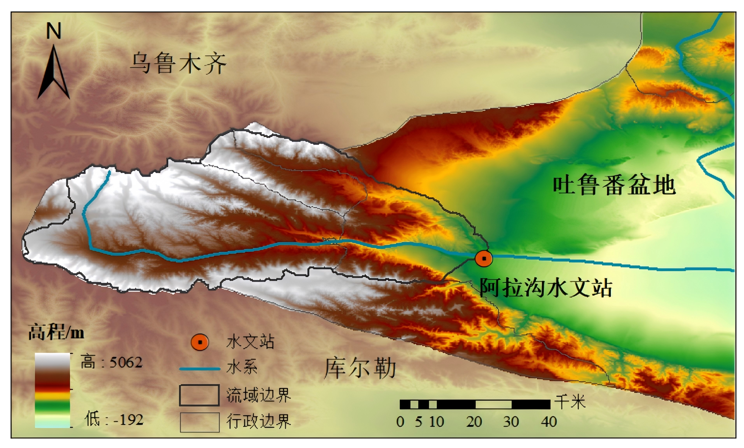
图1 阿拉沟水文站地理位置
Fig.1 Geographical location of Alagou hydrological station
1.2数据来源
研究所需数据主要包括：（1）吐鲁番盆地的阿拉沟水文站1960—2020年的实测月径流量数据，来源于水文年鉴；（2）1960—2020年降水、气温、潜在蒸散发等气象数据采用ERA5-Land再分析产品（https://cds.climate.copernicus.eu），分辨率为0.1°×0.1°。

2 研究方法

2.1径流序列非平稳性识别
在全球气候变化和日益加剧的人类活动的双重作用下，流域产汇流机制受到显著扰动。这使得天然径流序列的统计规律发生偏移，呈现出显著的非平稳性特征^{[20]}。这种非平稳性主要表现为序列的均值或方差在某个未知时间点（突变点）发生跳跃性变化（突变）。为了识别这些突变点的存在及其发生时间，本研究将采用突变点检测方法（Pettitt法）^{[21]}对径流序列非平稳性进行检验。

2.2人类活动对径流影响的量化
本研究基于突变点将径流序列划分为自然时期和人为扰动期，借助机器学习方法还原人为扰动期下的径流，并结合该时期实际观测径流来计算人类活动指数HI，实现人类活动对径流序列影响的量化。

2.2.1人为扰动期径流的还原
由于强烈人类活动的干扰，实测径流序列已显著偏离自然气候条件下的产汇流机制所对应的天然状态，从而难以客观评估气候变化对流域径流的真实影响。考虑到长短时记忆网络（LSTM）^{[22]}与随机森林（RF）^{[23]}作为专门针对序列数据设计的循环神经网络模型，能够有效捕捉长时序数据中的关键信息，并动态更新内部状态，从而精准刻画水文过程中的累积、消退及滞后效应。因此，为定量分离人类活动对径流的影响并构建天然基准状态，本研究采用LSTM与RF两种机器学习方法，对人为扰动期的径流序列进行模拟还原，并从中筛选出最优模型。具体步骤如下：（1）将自然期划分为校准期与验证期，选取气温、降水、潜在蒸散发及最高温度作为模型输入特征，开展月径流序列模拟预测；（2）采用相关系数（R）、纳什效率系数（NSE）及平均绝对误差（MAE）作为评价指标，对模型参数进行优化与评估^{[24]}；（3）基于筛选出的最优模型，重构人为扰动期的天然径流（Q_{nat}）。
2.2.2人类活动指数HI的计算
以人为扰动期实测径流（Q_{obs}）、人为扰动期还原的天然径流（Q_{nat}）为依据构建人类活动指数HI，并量化人类活动对径流序列的影响，计算公式如下
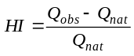 (1)
HI值的正负指示了人类活动影响的方向：当$\text{HI}\text{<0}$时，表示人类活动消耗水资源，导致实测径流小于天然径流；当$\text{HI}\text{>0}$时，表示人类活动增加了径流。

2.3基于GAMLSS模型的水文干旱指数的构建

2.3.1GAMLSS模型
广义可加模型（GAMLSS）由RIGBY等^{[25]}提出，其核心优势在于可对分布参数（位置、尺度、形状）进行动态建模，并允许这些参数与具有明确因果关系的物理变量（如平均温度、降水等）建立线性或非线性关联。由于该特性与水文气象序列的演变规律高度适配，GAMLSS已在水文气象要素的非平稳分析中得到广泛应用^{[26]}。为构建科学合理的水文干旱指数，本研究基于GAMLSS模型，以常数、降水、气温、潜在蒸散发及人类活动指数（HI）为协变量，分别从平稳与非平稳双重视角开展建模工作。本研究使用GAMLSS方法估计非平稳Log-Normal分布参数，即位置和尺度参数，参数与协变量之间呈线性相关。
基于gamlss程序包中的多元逐步回归方法，从筛选出不同影响因子协变量中选出的最佳组合，平稳与非平稳位置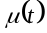和尺度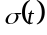参数拟合为
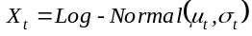 (2)
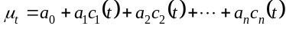 (3)
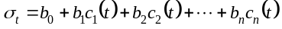 (4)
式中，$c_{i}$为第$i$个协变量因子，平稳性模型$c_{i}$取值为0；$a_{i}$和$b_{i}$为回归方程系数，平稳性模型$a_{i}$与$b_{i}$取值均为1。
由于协变量组合的不同，模型参数性能有所差异，因此本研究从平稳与非平稳角度构建了多种组合情境模型（见表1），并以赤池信息准则（AIC）^{[27]}和贝叶斯准则（BIC）^{[28]}进行模型性能评估，以确定的平稳模型与筛选的最优非平稳模型为基础，对比分析研究区的水文干旱规律。
表1 不同模型类型
Table 1 Different model types
模型 |  | 协变量组合 | 模型 |  | 协变量组合
平稳模型 | Type0 | 常数 | 非平稳模型 | Type8 | 气温+潜在蒸散发
非平稳模型 | Type1 | 降水 | 非平稳模型 | Type9 | 气温+人类活动指数HI
非平稳模型 | Type2 | 气温 | 非平稳模型 | Type10 | 潜在蒸散发+人类活动指数HI
非平稳模型 | Type3 | 潜在蒸散发 | 非平稳模型 | Type11 | 降水+气温+潜在蒸散发
非平稳模型 | Type4 | 人类活动指数HI | 非平稳模型 | Type12 | 降水+气温+人类活动指数HI
非平稳模型 | Type5 | 降水+气温 | 非平稳模型 | Type13 | 气温+潜在蒸散发+人类活动指数HI
非平稳模型 | Type6 | 降水+人类活动指数HI | 非平稳模型 | Type14 | 降水+潜在蒸散发+人类活动指数HI
非平稳模型 | Type7 | 降水+潜在蒸散发 | 非平稳模型 | Type15 | 降水+气温+潜在蒸散发+人类活动指数HI

2.3.2水文干旱指数的构建与等级的划分
本研究基于GAMLSS模型，分别构建了平稳与非平稳两种情形下的水文干旱指数。平稳水文干旱指数（SRI）的计算基于平稳性假设，即将月径流序列拟合为参数恒定（$μ$和$σ$为常数）的Log-Normal分布，再通过其累积分布函数求取概率并转换为标准正态分位数获得。非平稳水文干旱指数（NSRI）的核心在于打破平稳性假设，将Log-Normal分布的位置参数（$μ_{t}$）和尺度参数（$σ_{t}$）视为随时间变化的动态参数，并利用协变量对其进行建模。其计算步骤如下。
第一步：计算累积径流。对于给定的时间尺度，累积径流x_{k}（n）的计算公式为
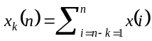 (5)
式中，n为时间索引；k为时间尺度；x(i）为第$i$个月的径流数据。
第二步：拟合非平稳概率分布并计算累积概率。假设累积径流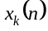服从Log-Normal分布，其概率密度函数（PDF）为
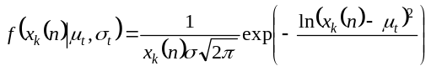 (6)
式中，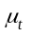，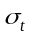为分布参数（位置和尺度参数）。
累积概率通过Log-Normal分布的累积分布函数（CDF）计算
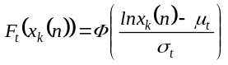 (7)
这里，$Φ$为标准正态分布的CDF。
第三步：转换为干旱指数值。将累积概率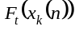转换为标准正态分布的分位数，即得到SRI和NSRI值
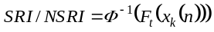 (8)
式中，$Φ^{−1}$为标准正态分布的反函数。
平稳水文干旱指数（SRI）的计算步骤与此相同，但其分布参数$μ$和$σ$为常数。
基于计算得到的SRI或NSRI序列，划分不同干旱等级（见表2）^{[29]}。
表2 水文干旱等级划分
Table 2 Classification of hydrological drought levels
干旱等级表示 | 干旱指标值 | 干旱等级
D0 | SRI/NSRI>-0.5 | 无旱
D1 | -1<SRI/NSRI$≤$-0.5 | 轻旱
D2 | -1.5<SRI/NSRI$≤$-1 | 中旱
D3 | -2<SRI/NSRI$≤$-1.5 | 中旱
D4 | SRI/NSRI$≤$-2 | 极旱

2.4基于双变量Copula函数的水文干旱特征分析
应用游程理论计算干旱历时和干旱烈度，构建研究区适宜的双变量Coupla函数，对考虑非平稳条件下的水文干旱特征进行分析^{[30]}。本研究中，将干旱历时（Dd）与干旱烈度（Ds）作为两个变量拟合边际分布，边缘分布函数表示为F（x）和F（y），借助Copula函数将其关联，形成联合概率分布函数，其公式如下
(9)
选择Gaussian、Clayton、Frank、Gumble和t-Copula5种Copula函数，借助AIC和BIC准则优选最佳的Copula函数。Copula函数参数采用最大似然估计（MLE）方法进行估计。
联合概率计算公式为
(10)
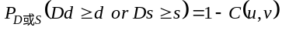 (11)
式中，u和v分别为干旱历时Dd和干旱烈度Ds的边缘分布函数。
重现期计算公式如下
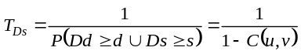 (12)
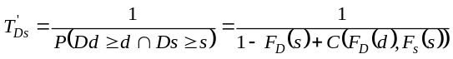 (13)

式中，T_{Ds}为联合重现期；T_{Ds}’为同现重现期。

3.结果分析

3.1径流序列变化趋势及非平稳性诊断
从径流序列变化趋势可以看出（见图2），在1960—2020年阿拉沟流域径流整体呈现波动上升趋势，其递增斜率为0.0076×10⁸m³/（s·a），在2002年径流波动尤为明显，分析主要原因，可能是由于流域内多年降雨增加形成。从5年滑动平均曲线可以看出，阿拉沟河的径流量变化主要分为3个周期：在1960—1988年处于微弱下降期，1989—2002年呈现明显的上升期，2003—2020年处于显著的下降期，周期长度分别为28a、13a和17a。该周期性变化模式表明，流域径流的丰枯变化存在周期性交替规律。
采用Pettitt检验对阿拉沟站年径流序列进行突变分析（见图3），结果显示在1988年发生显著性突变（P<0.05）。进一步利用径流-降水双累积曲线法进行辅助验证（见图4），同样表明径流序列在1988年发生明显转变，该突变可能源于气候变化与人类活动对径流过程的共同影响。由此判断，阿拉沟站年径流序列在1988年发生突变，并表现出非平稳性特征。基于M-K趋势检验法对1960—2020年径流序列的分析表明（见图5），整个研究时段内年径流序列统计量绝对值大于1.96，呈现显著上升趋势。然而，在突变点之前，径流序列呈不显著上升趋势（统计量绝对值小于1.96）；突变点之后，则转为不显著下降趋势（统计量绝对值小于1.96）。从均值变化来看，突变点前后的年平均径流量分别为1.125×10⁸m³和1.524×10⁸m³，增幅约为35.5%。
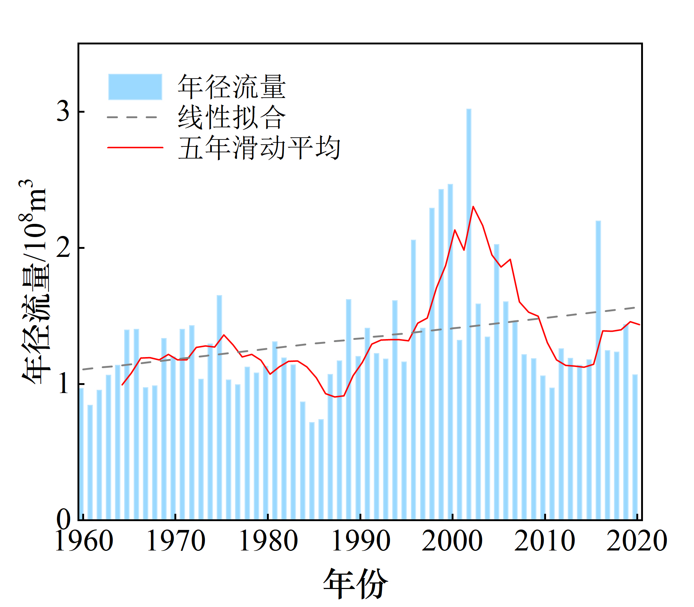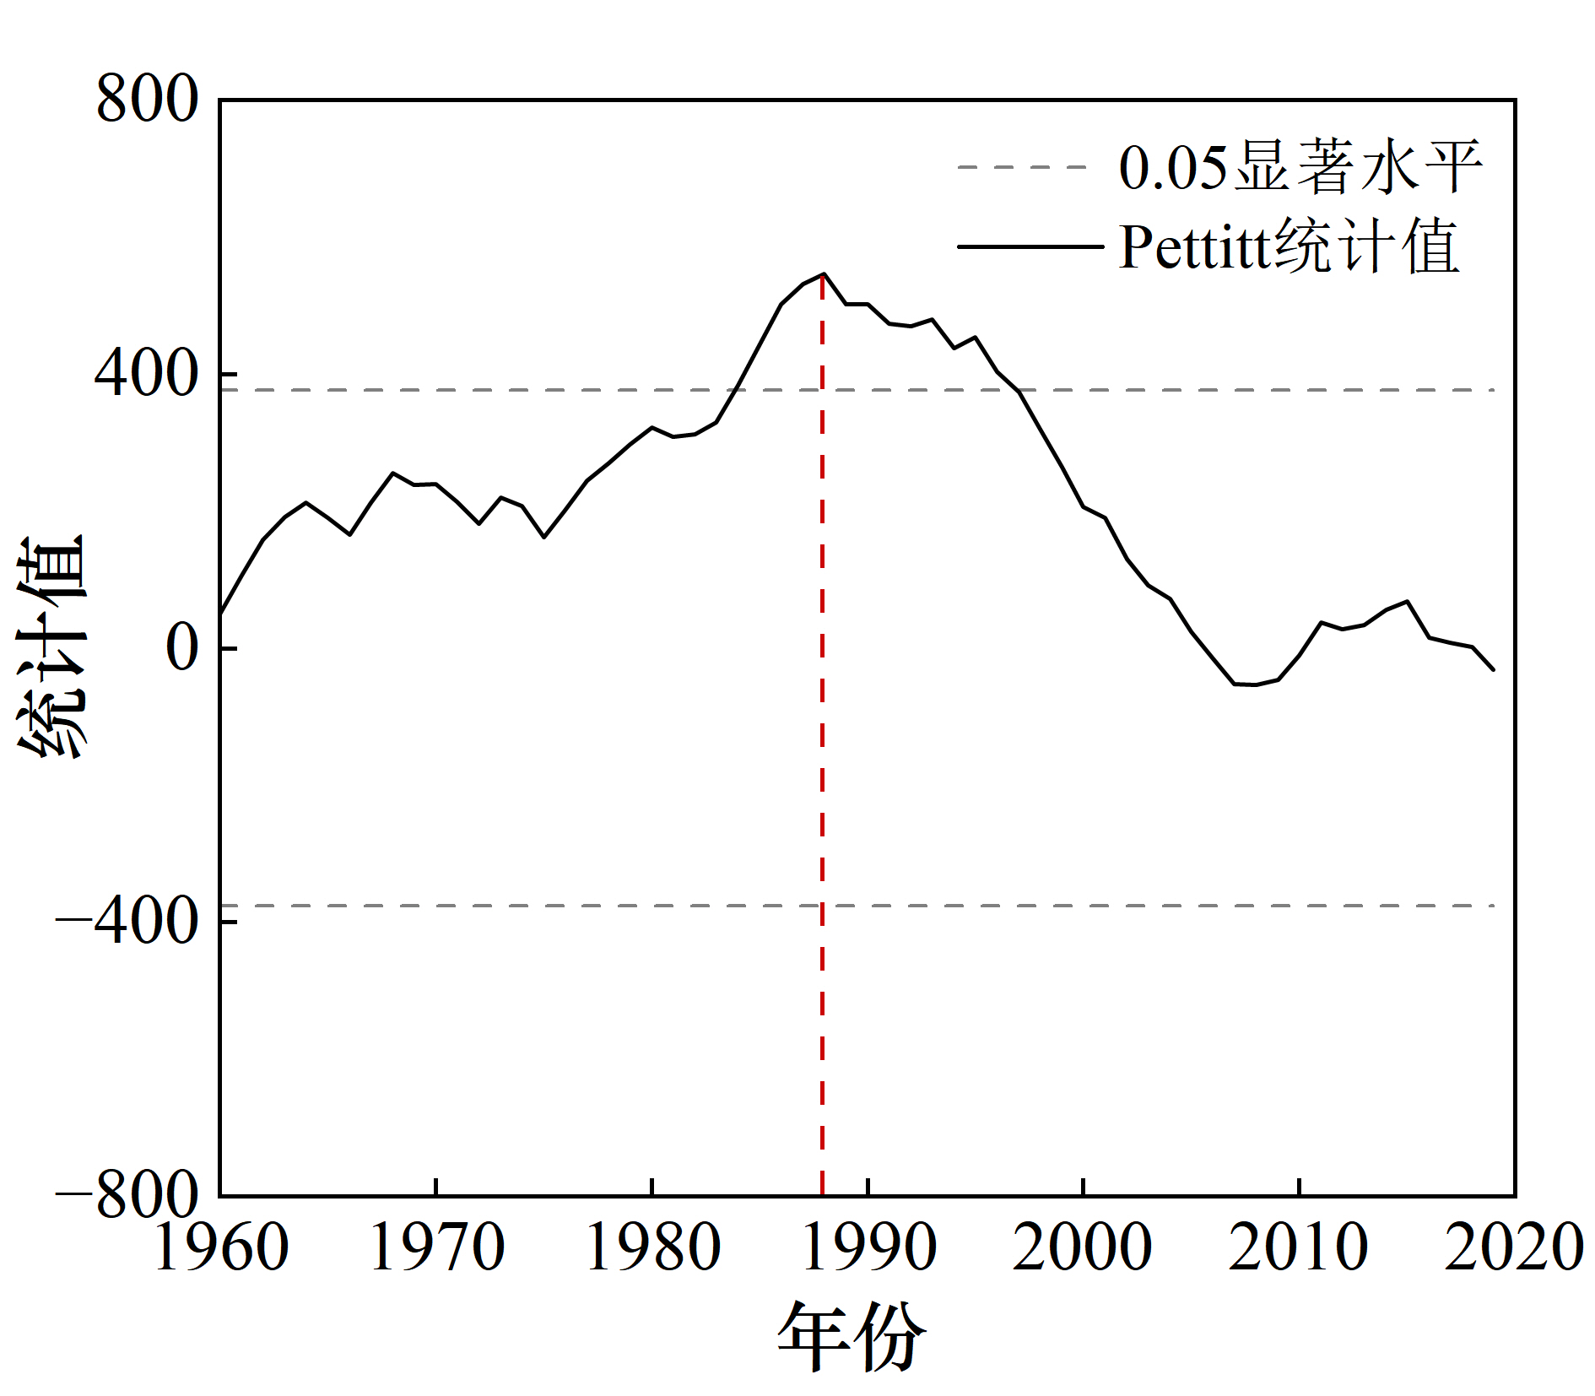
图2 年径流序列变化趋势 图3 年径流Pettitt突变检验
Fig.2 Variation trend of annual runoff series Fig.3 Pettitt abrupt change test of annual runoff
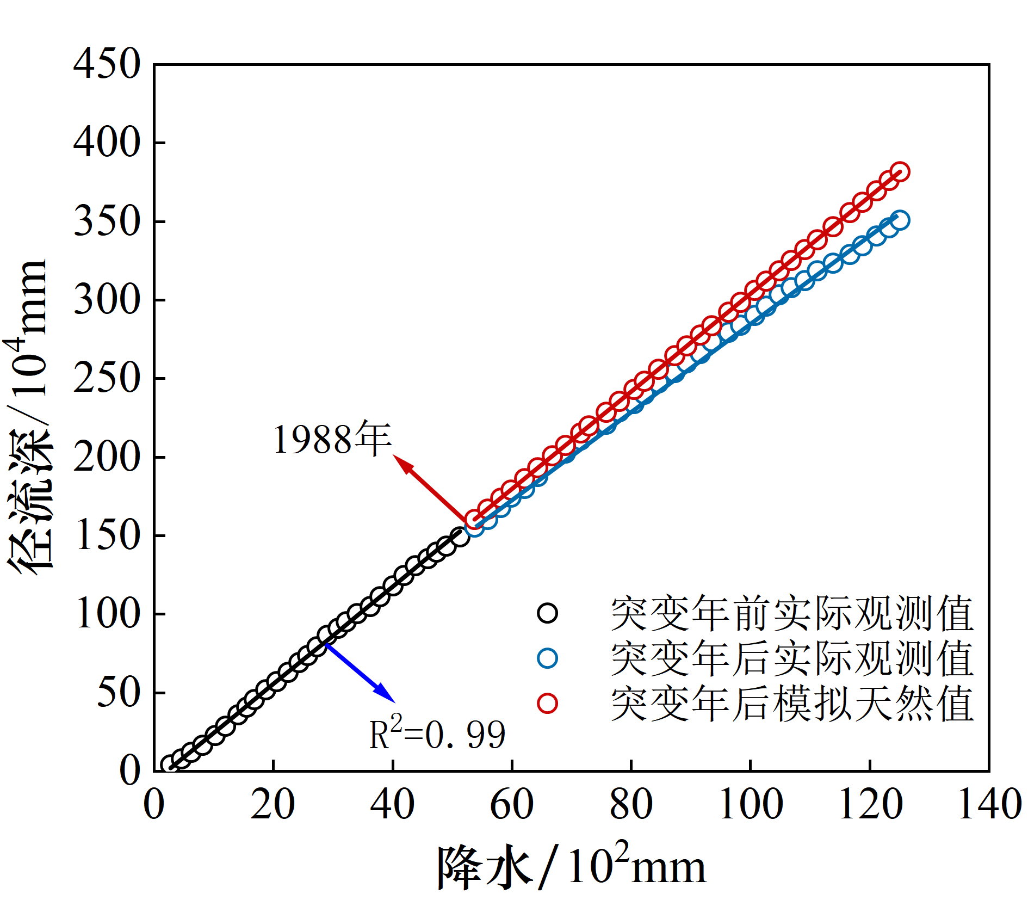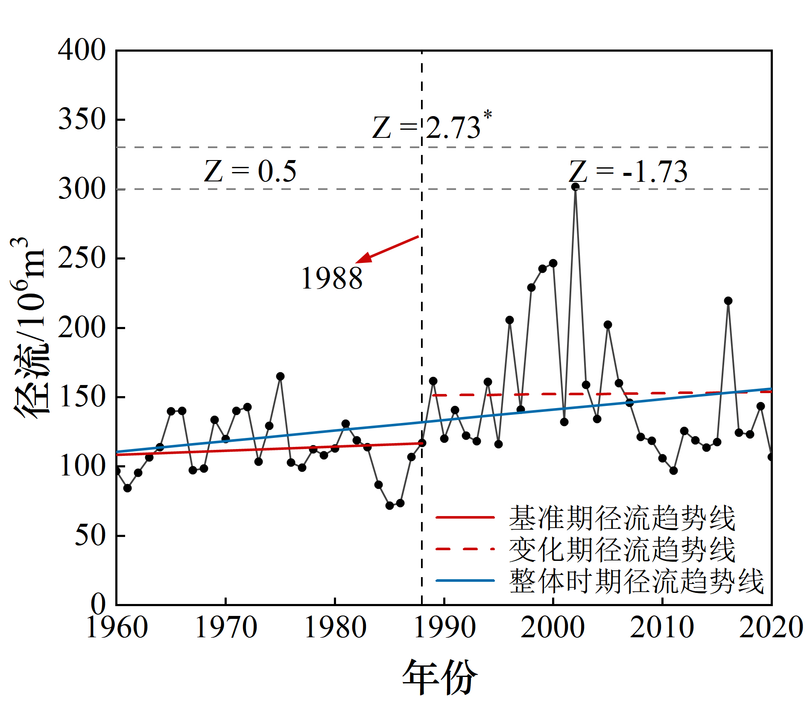
图4 降水-径流双累积曲线 图5 年径流Mann-Kendall趋势检验
Fig.4 Precipitation-runoff double mass curves Fig.5 Mann-Kendall trend test of annual runoff

3.2人为扰动期天然径流的重构及人为扰动因素的量化
结合非平稳性诊断结果，以突变年1988年为界，将1960—1988年天然状态下的径流定义为自然期径流，将1989年后的径流定义为人为干扰期径流。为了更好地识别人类活动对径流的影响，真实反映径流的自然变化规律，本研究将借助长短期记忆（LSTM）和随机森林（RF）两种机器学习模型，对阿拉沟站人为扰动期径流进行还原重构。
将自然时期的径流数据划分成1960—1980年和1981—1988年两部分，分别作为模型的训练集和验证集。不同模型的性能如表3所列，LSTM模型的RMSE、R和MAE值在训练期分别为0.0927、0.9991、6.09%，在验证期分别为0.0829、0.9992、5.84%；RF模型的RMSE、R和MAE值在训练期分别为0.2996、0.9934、11.12%，在验证期分别为0.3527、0.9839、5.8%。LSTM模型在训练期和验证期的各项指标均优于RF模型。从模型模拟的时间序列过程线（见图6）可以直观看出，LSTM模拟的径流过程与实测值吻合良好，不仅能够捕捉到年际间的丰枯变化，对洪峰和枯水径流的模拟也较为准确。相比之下，RF模型虽能反映总体趋势，但在部分极端高低水事件的模拟上存在明显偏差。由此证实了LSTM模型在模拟阿拉沟站月径流序列方面具有更优的适用性和准确性，进一步验证了LSTM模型在处理复杂水文时间序列方面的优势。因此，本研究选用性能更优的LSTM模型模拟还原人为干扰期径流，并依据式（1）计算人类活动对径流的影响指数即人类活动指数HI_{LSTM}。
表3 LSTM和RF模型性能评估
Table 3 Performance evaluation of LSTM and RF models
阶段 | 模型 | R | RMSE/m³∙s⁻¹ | MAE/%
训练期 | LSTM | 0.91 | 0.0927 | 6.09
训练期 | RF | 0.89 | 0.2996 | 11.12
验证期 | LSTM | 0.94 | 0.0829 | 5.84
验证期 | RF | 0.92 | 0.3527 | 5.85
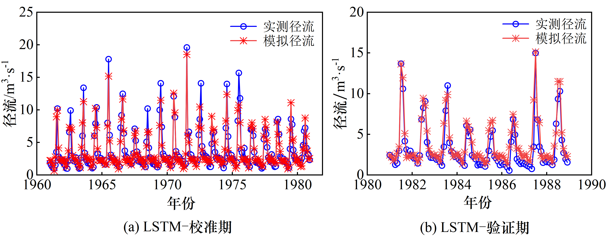
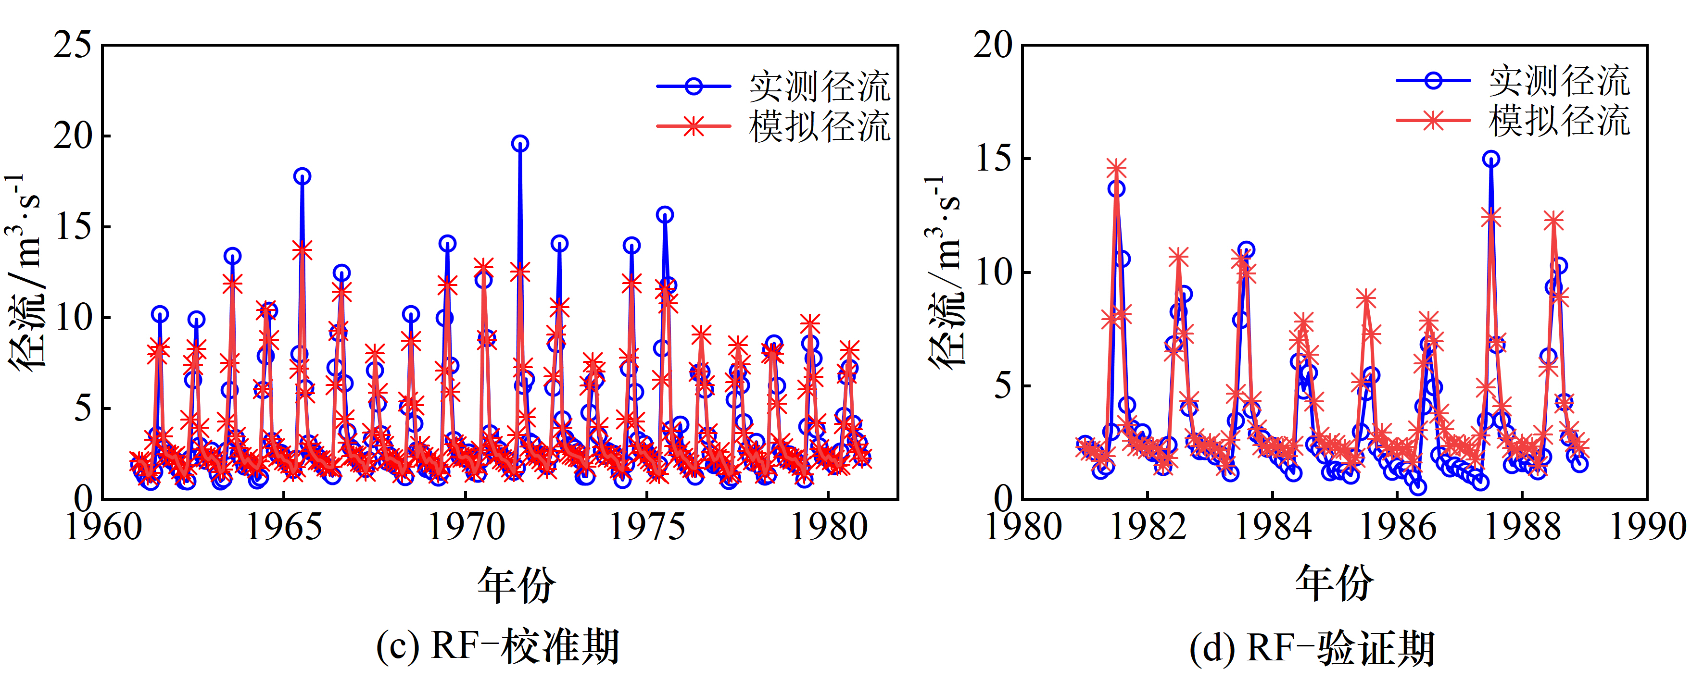
图6 基准期实测与模型模拟径流对比
Fig.6 Comparison between observed and simulated runoff during baseline period

3.3基于GAMLSS模型的水文干旱指数的构建
为构建适用于非平稳条件的水文干旱指数，本研究选取降水量（P）、气温（T）、潜在蒸散发（PET）以及基于LSTM刻画的人类活动指数（HI_{LSTM}）作为候选协变量。鉴于研究区降雨和气温是径流最关键的决定因素，而所在流域为石质山区、植被稀疏、包气带较厚、河流流程短及水域面积小等因素决定了潜在蒸散发。为系统评估各变量对径流序列非平稳特征的刻画能力，本研究分别构建了引入与未引入PET协变量的GAMLSS模型进行对比。结果表明（图7），在1月、5月、10月和11月，是否引入PET对模型性能影响较小；而在其他月份，尤其在水文活跃期，未引入PET的模型表现更优。这说明HI_{LSTM}与降水等强信号已能充分捕捉径流的非平稳变化，额外引入PET易导致信息冗余并增加模型过拟合风险^{[31]}。因此，本研究最终确定以P、T和HI_{LSTM}作为构建非平稳水文干旱指数模型的核心协变量。
基于上述变量集，对各月径流序列的位置参数（μ）和尺度参数（σ）进行多种协变量组合下的拟合，并以AIC与BIC为准则筛选各月最优非平稳模型（表4）。结果显示，所有月份非平稳模型的AIC和BIC值均显著低于相应的平稳模型，表明在阿拉沟河流域，非平稳模型具有更优的拟合性能。进一步从各月最优非平稳模型的协变量构成来看，包含HI_{LSTM}的组合模型性能均优于未包含该指数的单变量情景，且相对于气候因子，人类活动对月径流变化的影响更为突出。这说明在本地非平稳建模中，考虑HI_{LSTM}对提升模型模拟精度至关重要。
为了进一步验证最优非平稳模型的可靠性，本研究以12月、4月和7月表征径流序列的枯水期、平水期和丰水期，采用图形检验对模型的残差序列和拟合优度进行评估。在Q-Q图（见图8）中模型残差值均在45。斜线上，且蠕虫图（见图9）显示，基于多元驱动的GAMLSS模型残差点均通过了95%的显著性检验，表明最优非平稳模型表现良好。结合枯水期、平水期和丰水期模型拟合的分位数灰度图（见图10）可以看出，平稳与非平稳模型都可以将绝大多数观测值纳入5%~95%置信区间，但平稳模型对于极端径流事件的捕捉能力较非平稳模型差。通过对5%~95%分位数所跨越的面积分析发现，在丰水期平稳模型覆盖了站点观测数据的87.5%，而非平稳模型覆盖了观测数据的100%；在平水期平稳模型的覆盖率为87.5%，而非平稳模型覆盖率达到了93.75%；在枯水期两种模型的覆盖率均为91%。由此可以看出，相较于平稳模型，非平稳模型能够提供更精确的置信区间。因此，融合气候与人类活动因素的非平稳模型能够为阿拉沟站月径流序列提供更好的拟合效果。并以最优的非平稳模型为基础，计算出研究区考虑水文序列非平稳性的水文干旱指数NSRI。
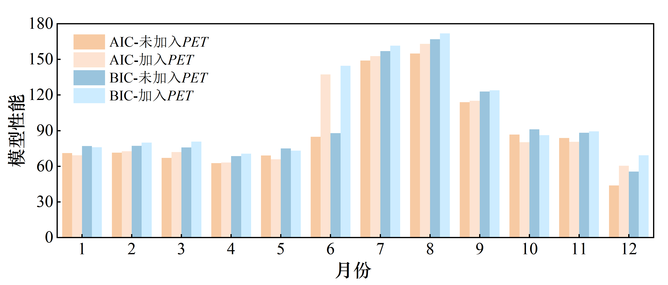
图7 加入与未加入PET非平稳GAMLSS模型性能对比
Fig.7 Performance comparison of non-stationary GAMLSS models with and without PET
表4 各月不同模型的评判准则及最优模型参数协变量
Table 4 Evaluation criteria of different models and covariates of optimal model parameters for each month
月份 | AIC |  | BIC |  | 最优非平稳模型分布参数协变量
月份 | 平稳 | 非平稳 | 平稳 | 非平稳 | 位置参数μ | 尺度参数σ
1 | 237.07 | 71.10 | 240.01 | 77.00 | HI_{LSTM} | HI_{LSTM}
2 | 84.86 | 71.40 | 87.79 | 77.20 | 降水+HI_{LSTM} | 常数=1
3 | 103.16 | 67.10 | 106.09 | 75.90 | 气温+HI_{LSTM} | 气温+HI_{LSTM}
4 | 87.18 | 62.60 | 90.11 | 68.50 | HI_{LSTM} | HI_{LSTM}
5 | 72.09 | 69.10 | 75.02 | 75.00 | 降水+HI_{LSTM} | 常数=1
6 | 134.00 | 84.87 | 146.00 | 87.80 | 降水+气温+HI_{LSTM} | 降水+气温+HI_{LSTM}
7 | 173.26 | 149.00 | 176.19 | 157.00 | 降水+HI_{LSTM} | 降水+HI_{LSTM}
8 | 198.35 | 155.00 | 201.28 | 167.00 | 降水+气温+HI_{LSTM} | 降水+气温+HI_{LSTM}
9 | 190.35 | 114.00 | 193.28 | 123.00 | 降水+HI_{LSTM} | 降水+HI_{LSTM}
10 | 140.10 | 86.70 | 143.03 | 91.10 | 常数=1 | HI_{LSTM}
11 | 98.27 | 83.80 | 101.21 | 88.20 | 常数=1 | 降水
12 | 88.77 | 43.80 | 91.70 | 55.50 | 降水+气温+HI_{LSTM} | 降水+气温+HI_{LSTM}

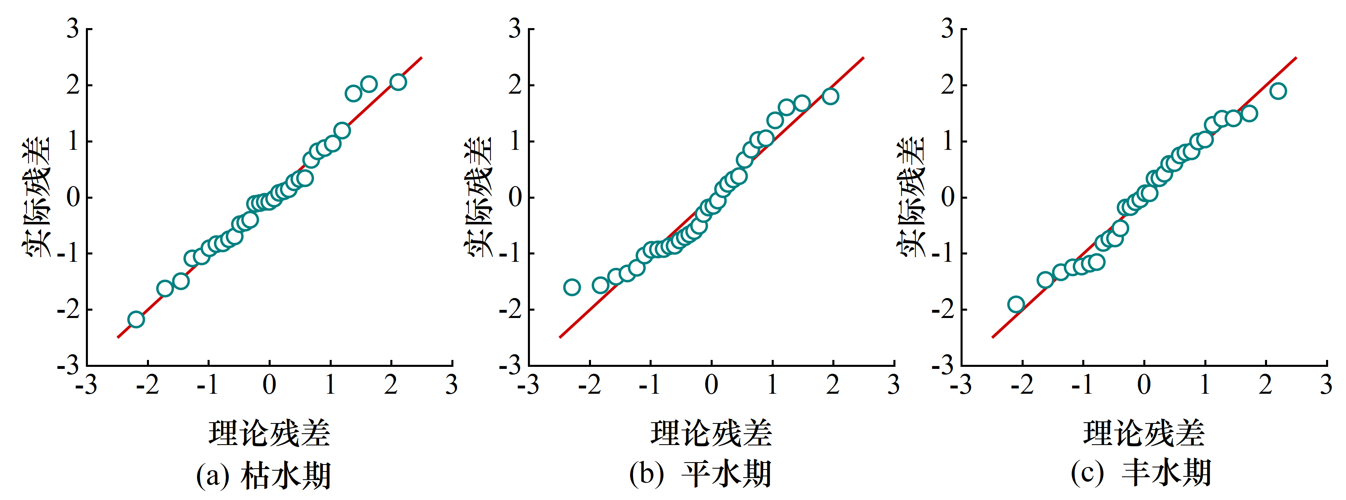
图8 最优GAMLSS模型的Q-Q图
Fig.8 Q-Q plots of optimal GAMLSS model

图9 最优GAMLSS模型的Worm图
Fig.9 Worm plots of optimal GAMLSS model
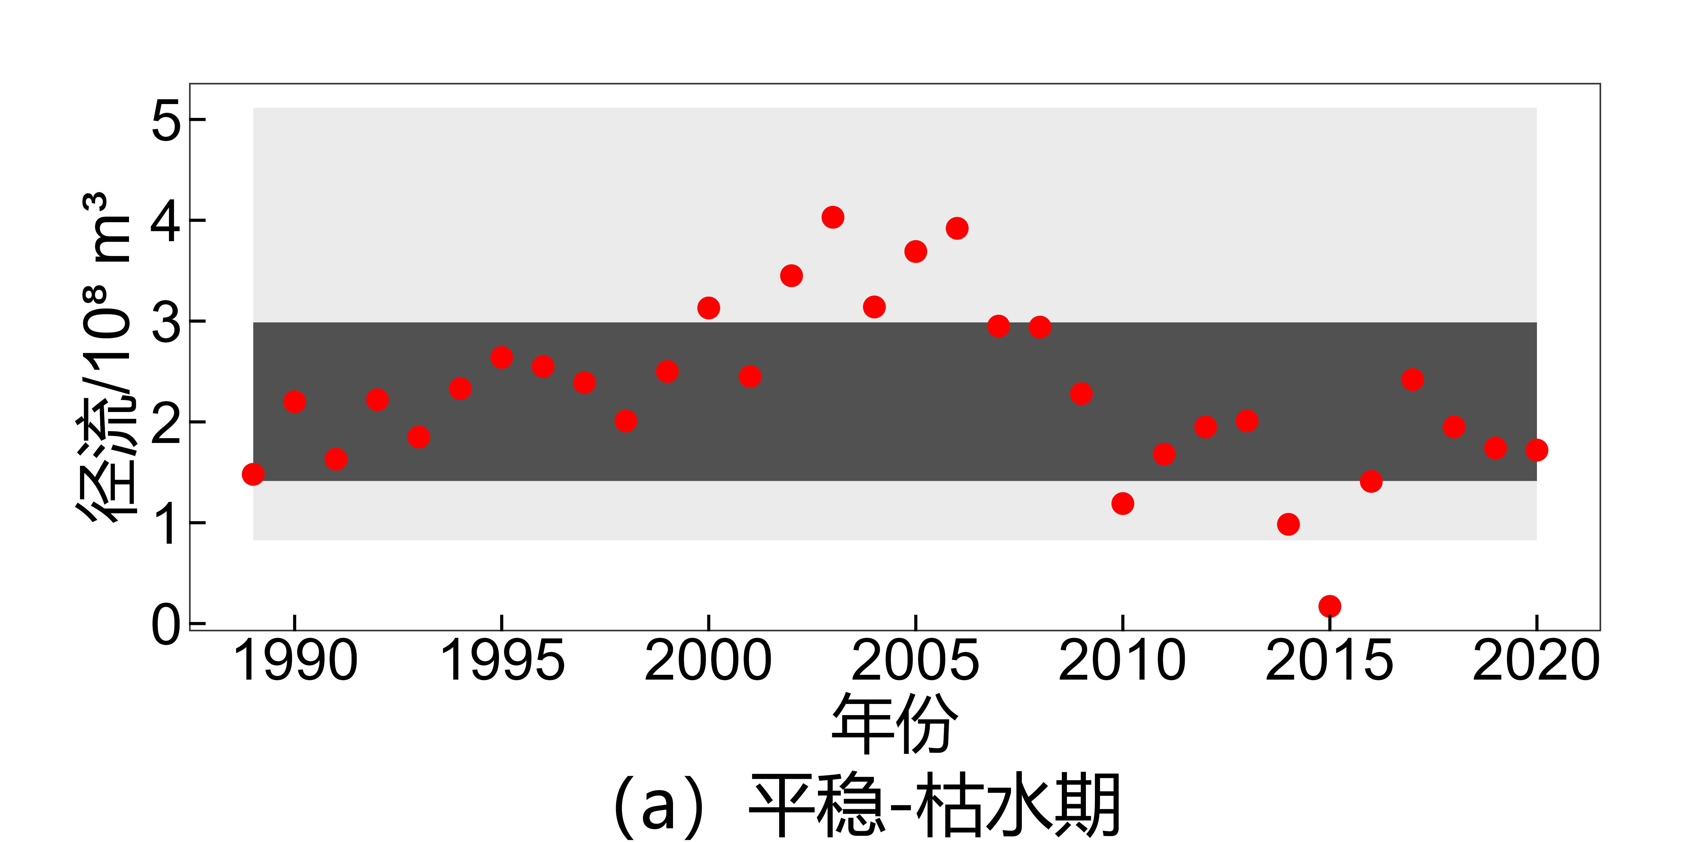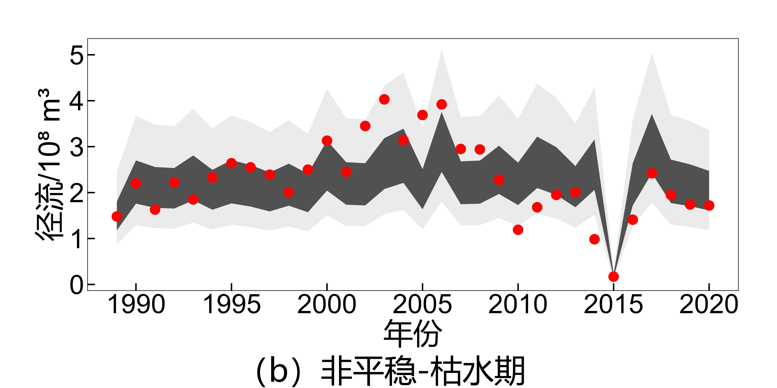
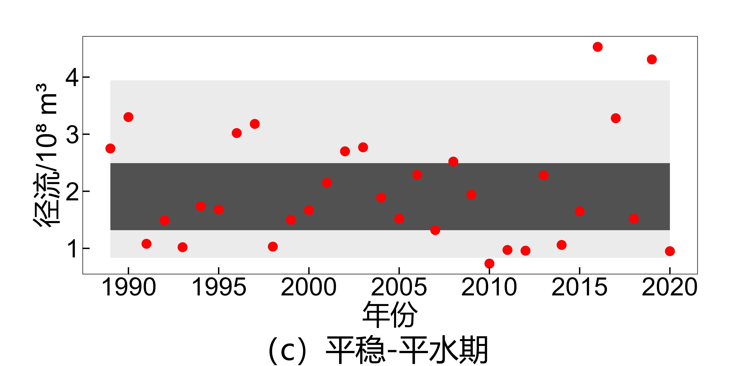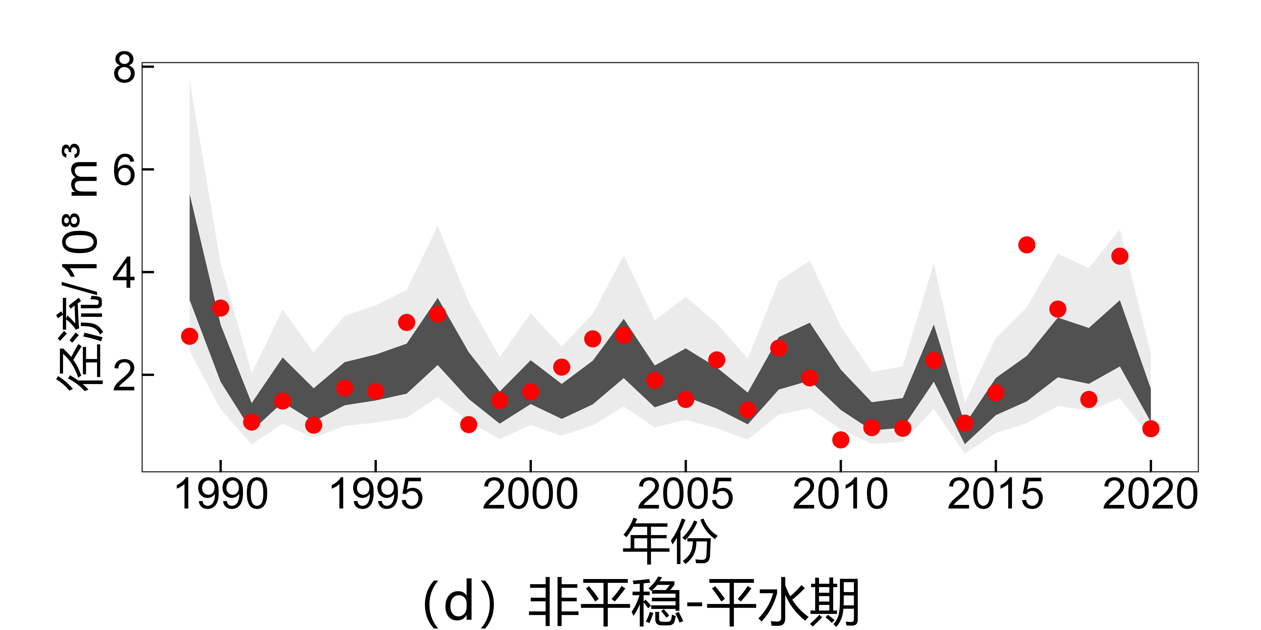
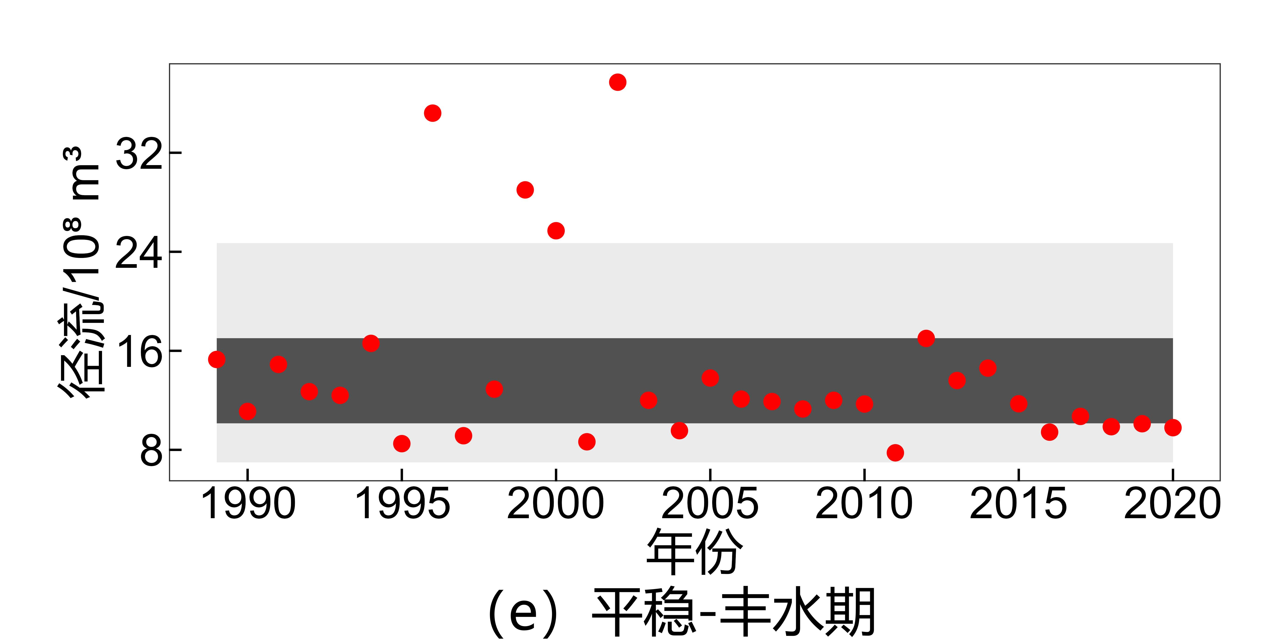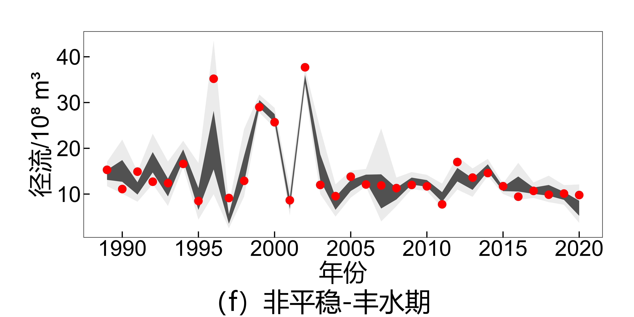
红色实点为降水序列实测点，深灰色区域、浅灰色区域分别表示25%~75%、5%~95%分位数区域
图10 阿拉沟站平稳模型与最优模型分位数灰度图
Fig.10 Quantile grayscale plots of stationary model and optimal model at Alagou station

3.4非平稳水文干旱指数性能的评估
为合理评估水文干旱指数性能，本研究基于平稳性模型构建平稳水文干旱指数SRI，并与非平稳水文干旱指数NSRI进行对比分析。首先，对1989—2020年间的两种指数进行变化趋势分析（见图11）。结果表明，两指数的整体波动趋势具有相似性，Pearson相关性检验进一步证实其显著相关（相关系数达0.67），说明二者在水文干旱事件识别上具有较高的一致性。然而，在局部细节上，两者仍存在一定差异。
为更深入检验NSRI在研究区的适用性，本研究选取了两场典型干旱事件，对比分析了NSRI与SRI的干旱识别能力（见图12）。1991年新疆遭遇了范围广、强度大的特大干旱，其影响呈现明显的阶段性特征：春季干旱严重，夏季有所缓解，秋季干旱再度加剧。NSRI的识别结果与实际旱情演变高度吻合：在春季准确识别出重旱；在夏季显示干旱缓解；进入秋季后，旱情再度加重，并在9月识别出极旱，准确反映了干旱显著加剧的特征。相比之下，SRI的识别结果与实际情况存在显著偏差：春季仅识别为轻旱；夏季反而识别为重旱；秋季则未能有效识别出干旱状态。这与实际发生的特大干旱事件严重不符。2008年5—11月新疆大部地区发生了严重的春夏秋连旱，为历史上第二严重干旱年份，造成了重大经济损失。NSRI在此事件中识别到了中旱至重旱等级，而SRI仅识别到轻旱水平，表明SRI对干旱严重程度的评估明显不足。
综合上述两场典型干旱事件的检验结果，SRI在识别干旱发生时段、演变过程及强度方面均存在不同程度的低估现象。相比之下，NSRI的评价结果能更准确地反映实际旱情，表明其在研究区具有更优的适用性。
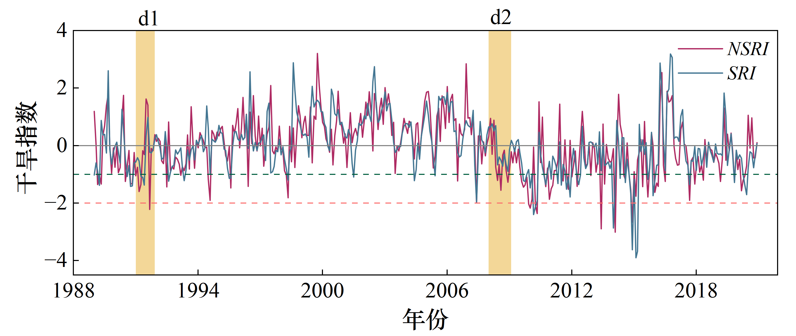
图11 阿拉沟站1989—2020年SRI和NSRI时间折线图
Fig.11 Time series line chart of SRI and NSRI at Alagou station (1989-2020)
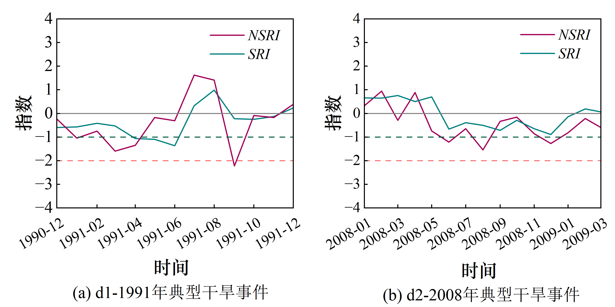
图12 阿拉沟河流域典型干旱事件
Fig.12 Typical drought events in Alagou River Basin

3.5基于NSRI的水文干旱特征分析

3.5.1水文干旱的变化规律分析
基于NSRI指数的时间序列分析（见图13），1989—2020年间流域NSRI指数整体呈下降趋势，表明干旱状况持续加剧。NSRI指数在2003年前后发生趋势转折，2003年前呈波动上升，水文干旱有所缓解；2003年后转为波动下降，干旱程度显著加重。为进一步探讨这一变化背后的驱动机制，本研究结合降水与人类活动指数（HI_{LSTM}）的5年滑动平均变化趋势进行分析（见图14）。结果显示，1989—2020年间，研究区降水量总体呈上升趋势，上升速率约为0.035×10²mm/10a，理论上应有利于径流补给并缓解干旱；然而，同期人类活动指数却呈明显下降趋势，下降速率约为0.025/10a，反映出人类活动对径流的消耗效应持续增强。这一对比说明，尽管气候意义上的降水增加在一定程度上可能缓解干旱，但其正面效应已被强烈的人类活动所抵消。人类活动（如水资源过度开发、土地利用变化等）导致实测径流减少，从而加剧了水文干旱的发展，这与NSRI所指示的干旱加剧态势相吻合。尤其是在2003年之后，HI下降趋势更为明显，这与NSRI指数显示的干旱加剧阶段一致，进一步验证了人类活动是流域水文干旱演变的关键驱动因素。
基于游程理论对非平稳水文干旱特征进行识别与提取（见图15）。结果显示：1989—2020年间，阿拉沟河流域共发生37次水文干旱事件，整个研究期间干旱事件的平均烈度为3.27，平均历时为2.97个月。从季节分布来看，不同季节的水文干旱特征存在明显差异，尽管春季干旱发生频次最少，仅为7次，但干旱程度最为严重，平均烈度达到4.35，平均历时4个月；而干旱频发的夏季，则水文干旱程度最轻，平均烈度为2.64，平均历时为2.27个月；降雨偏少的秋季，水文干旱平均烈度和历时分别为3.69和3.43个月。
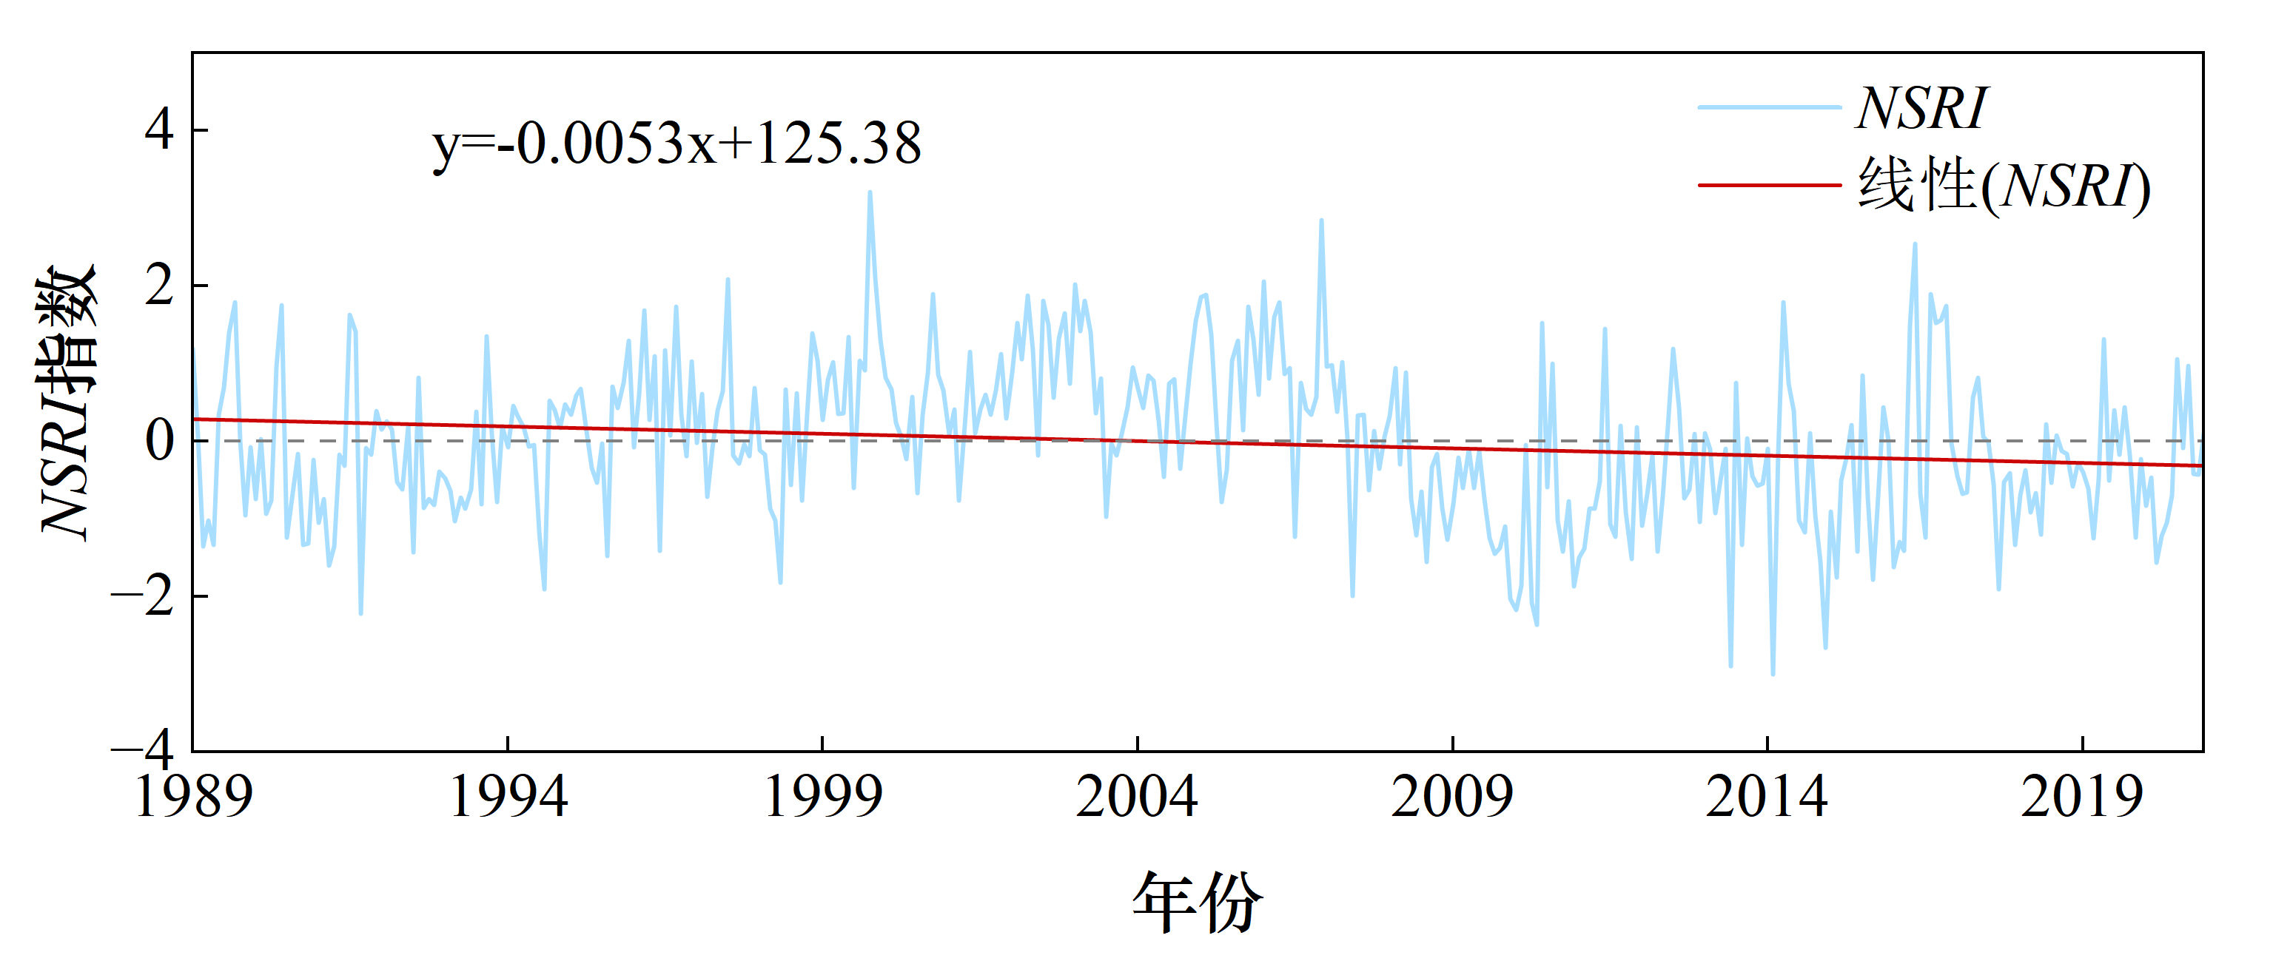
图13 非平稳水文干旱时间变化趋势
Fig.13 Temporal variation trend of non-stationary hydrological drought
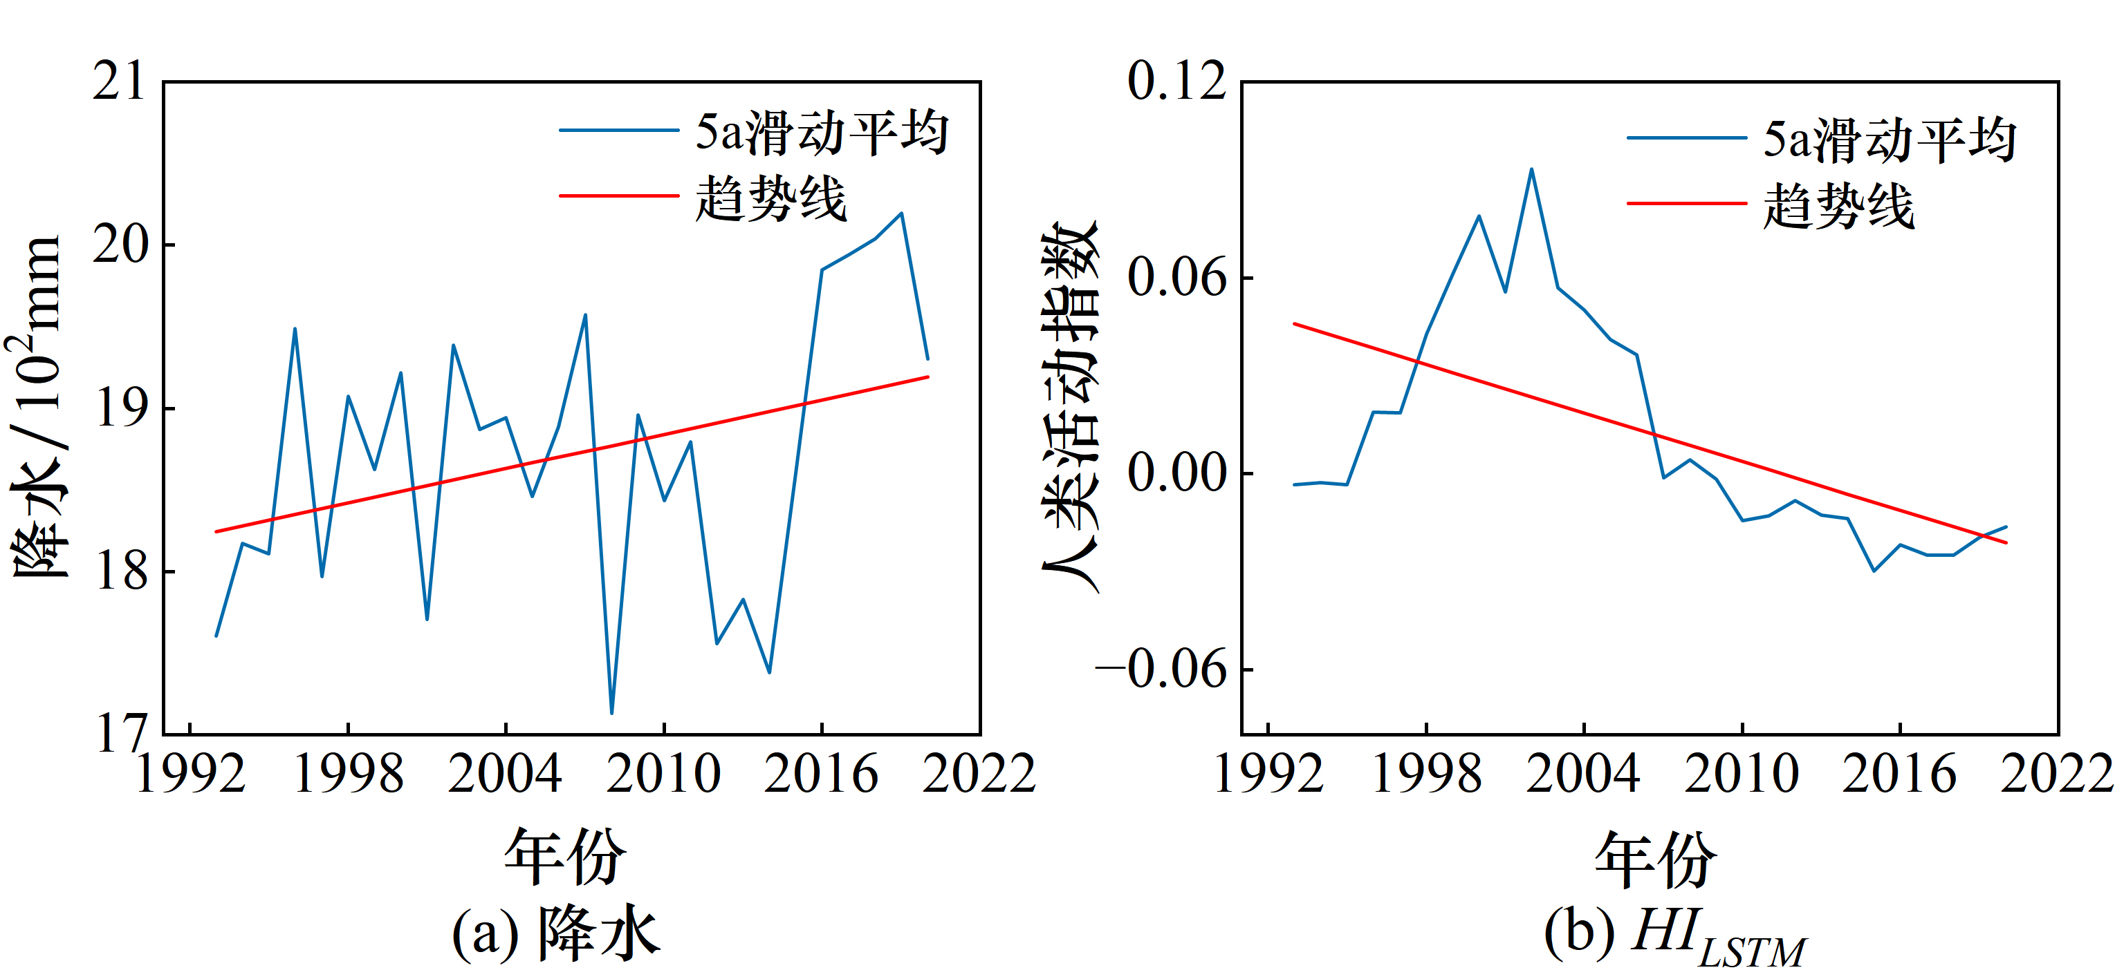
图14 降水和人类活动指数变化趋势
Fig.14 Variation trends of precipitation and human activity index
图15 阿拉沟河流域季节干旱特征雷达图
Fig.15 Radar charts of seasonal drought characteristics in Alagou River Basin

3.5.2基于Copula函数的水文干旱频率分析
采用最大似然估计法，将干旱特征变量分别与六种概率分布（Gamma、Logistic、Normal、GEV、Lognormal和Weibull）进行拟合，以确定最优边际分布。经拟合优度比较，确定NSRI的干旱历时和干旱烈度均服从对数正态分布（Lognormal），且在95%置信水平下均通过了K-S显著性检验（见表5）。选取五种常用Copula函数（Gaussian、Clayton、Frank、Gumble和t-Copula）构建干旱历时与干旱烈度的二维联合分布模型，并依据AIC和BIC准则进行模型优选（见表6），并以能够描述干旱历时与烈度相依结构的Gaussian-Copula函数进行干旱频率分析。
基于干旱历时（Dd）和干旱烈度（Ds）的二维联合概率分布等值线图（见图16）可以看出，随着干旱历时和干旱烈度的增加，干旱发生的联合概率呈现递减趋势。同时，在任一特征变量超过阈值即视为干旱发生的“或”情境下，其联合概率始终高于两个特征变量均需超过阈值的“且”情境下的联合概率。例如，当$\text{Dd}\text{≥10}$个月、$\text{Ds}\text{≥9}$时，阿拉沟流域发生的最严重干旱事件在“或”和“且”情境下发生的概率分别为0.03和0.01。此外，当某一干旱特征变量固定时，随着另一特征变量的增大，两者的联合概率随之减小。例如，当Dd为5个月、$\text{Ds}\text{≥3}$时，流域的P_{D或S}为0.28，P_{D且S}为0.12；当Dd为9个月、$\text{Ds}\text{≥10}$时，流域的P_{D或S}为0.03，P_{D且S}为0.01。
由干旱特征变量之间的二维联合重现期和同现期（见图17）可知，随着水文干旱历时和烈度的增加，联合重现期与同现重现期均逐渐延长，且同现重现期的增长幅度更为显著。在阿拉沟河流域，最严重水文干旱事件的联合重现期为91.6a，而同现重现期高达553.2a，说明极端水文干旱在时空维度上的复发概率较低。相比之下，短历时、低烈度的水文干旱事件发生频率较高。整体而言，同现重现期普遍大于联合重现期，前者平均为113.4a，后者仅为12.9a。
表5 最佳边缘分布函数选择
Table 5 Selection of optimal marginal distribution functions
干旱指数 | 干旱特征变量 | 边缘分布函数 | 分布参数值 |  | K-S统计值
干旱指数 | 干旱特征变量 | 边缘分布函数 | μ | σ | 统计量 | 统计量临界值（α=0.01）
NSRI | 干旱历时 | Lognormal | 0.764 | 0.785 | 0.185 | 0.218
NSRI | 干旱烈度 | Lognormal | 2.445 | 0.815 | 0.105 | 0.218
表6 最优Copula函数选择
Table 6 Selection of optimal Copula functions
干旱指数 | Copula函数 | 参数 | AIC | BIC
NSRI | Gaussian | 0.8914 | 92.17 | 93.78
NSRI | t | 0.9175 | 93.84 | 97.07
NSRI | Clayton | 3.9589 | 92.14 | 94.75
NSRI | Gumbel | 3.9326 | 94.51 | 96.12
NSRI | Frank | 12.7128 | 93.54 | 95.15

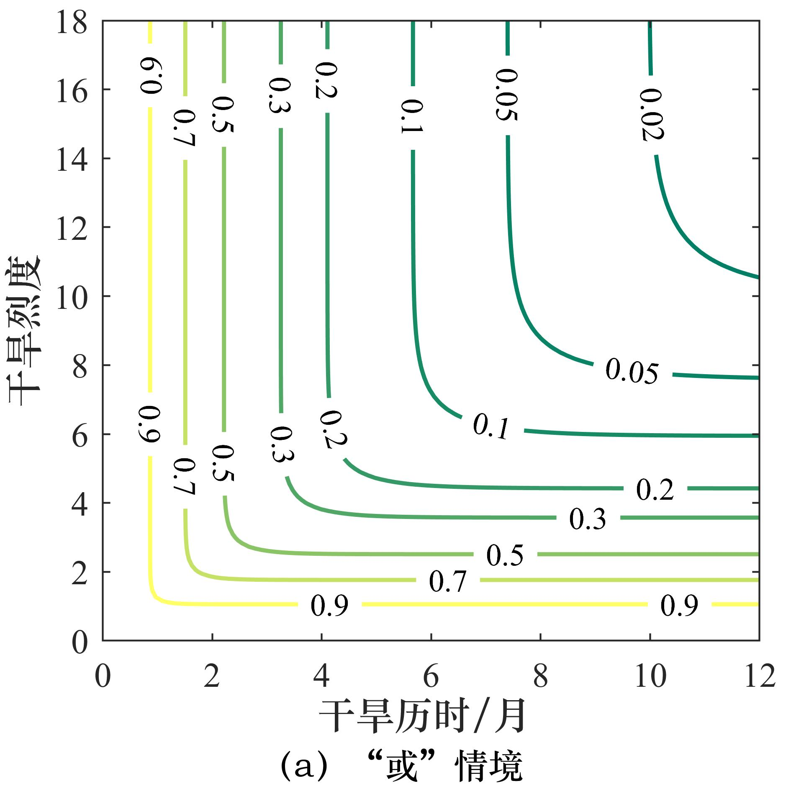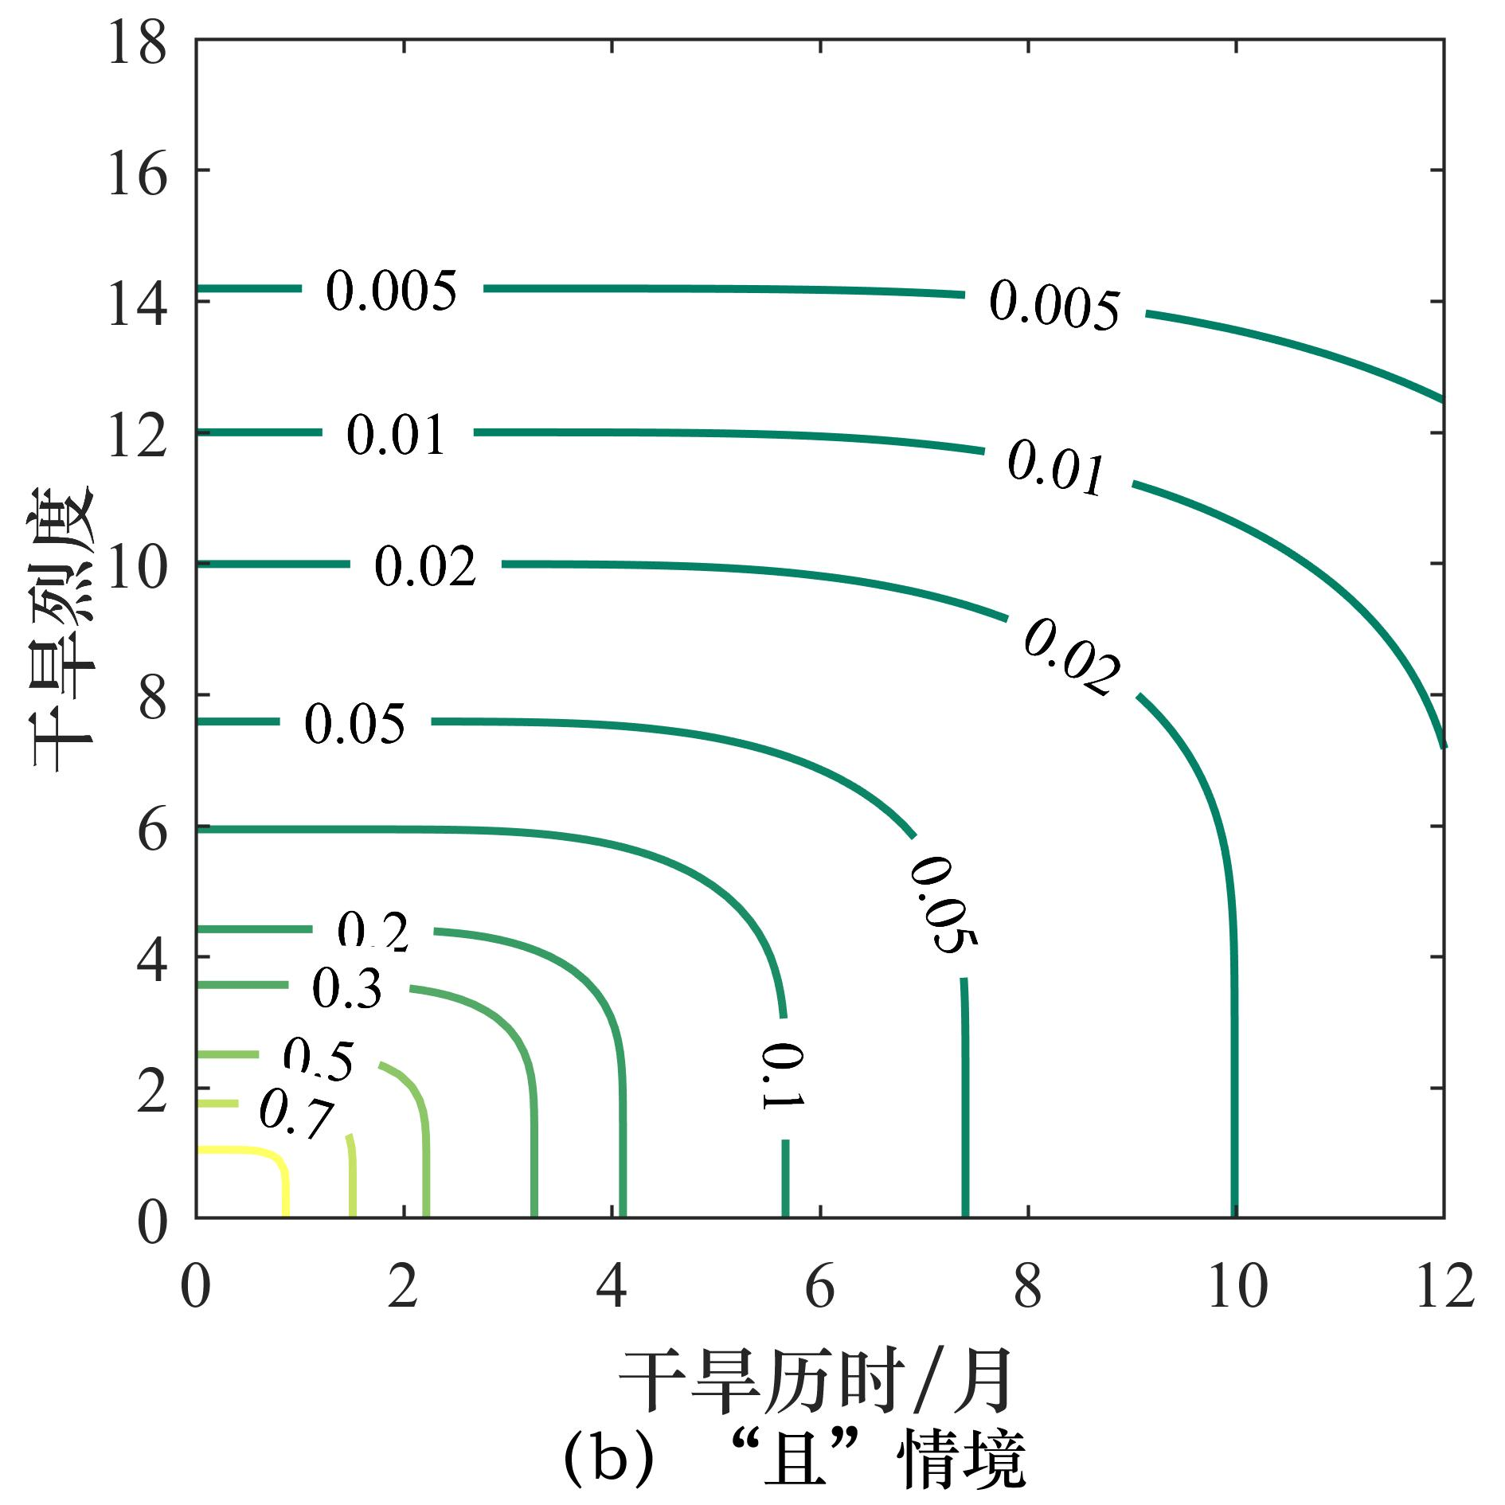
图16 “或”和“且”情境下的联合概率
Fig.16 Joint probability under “or” and “and” scenarios

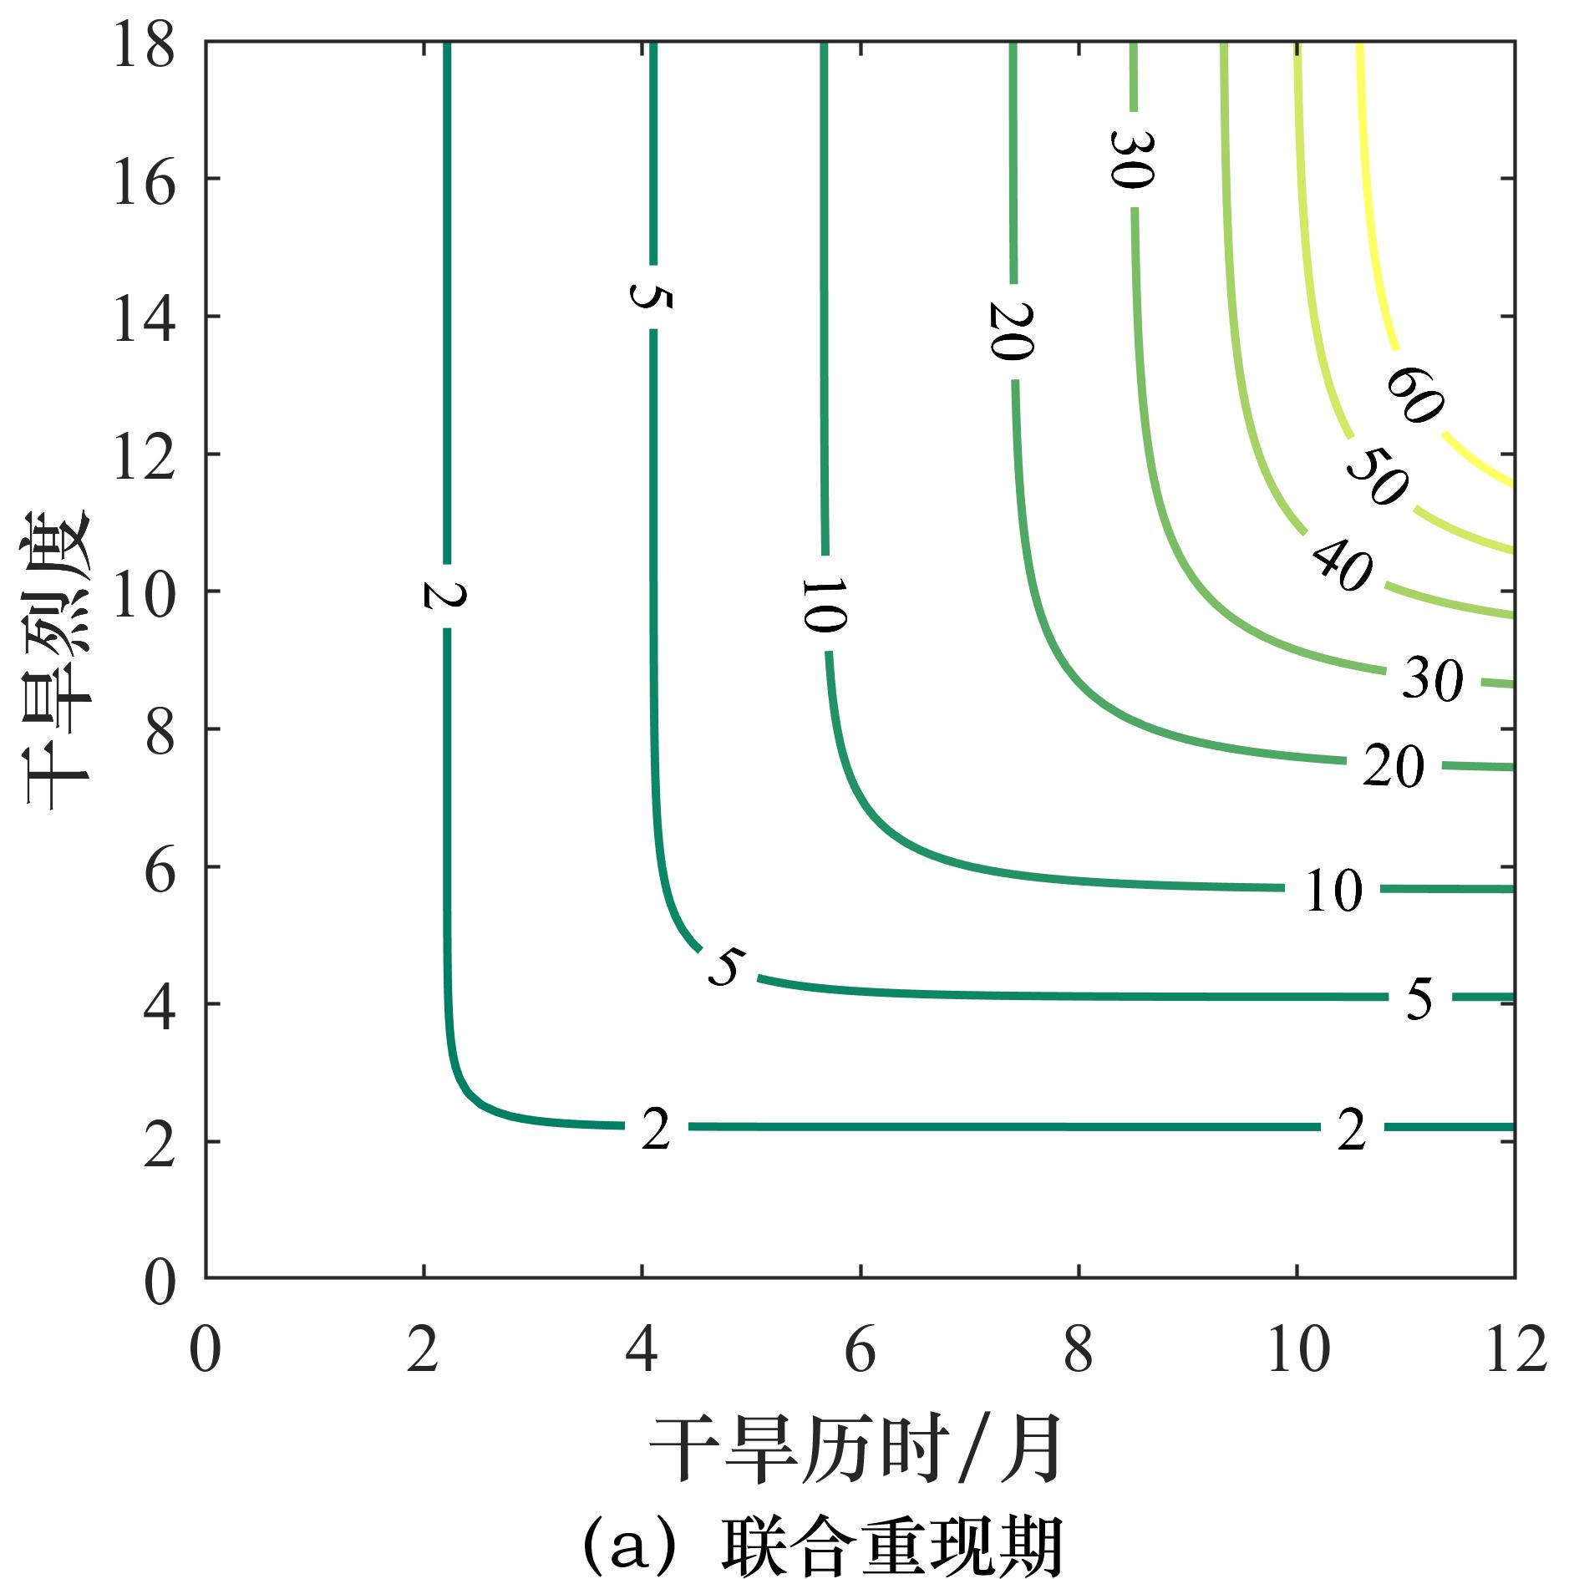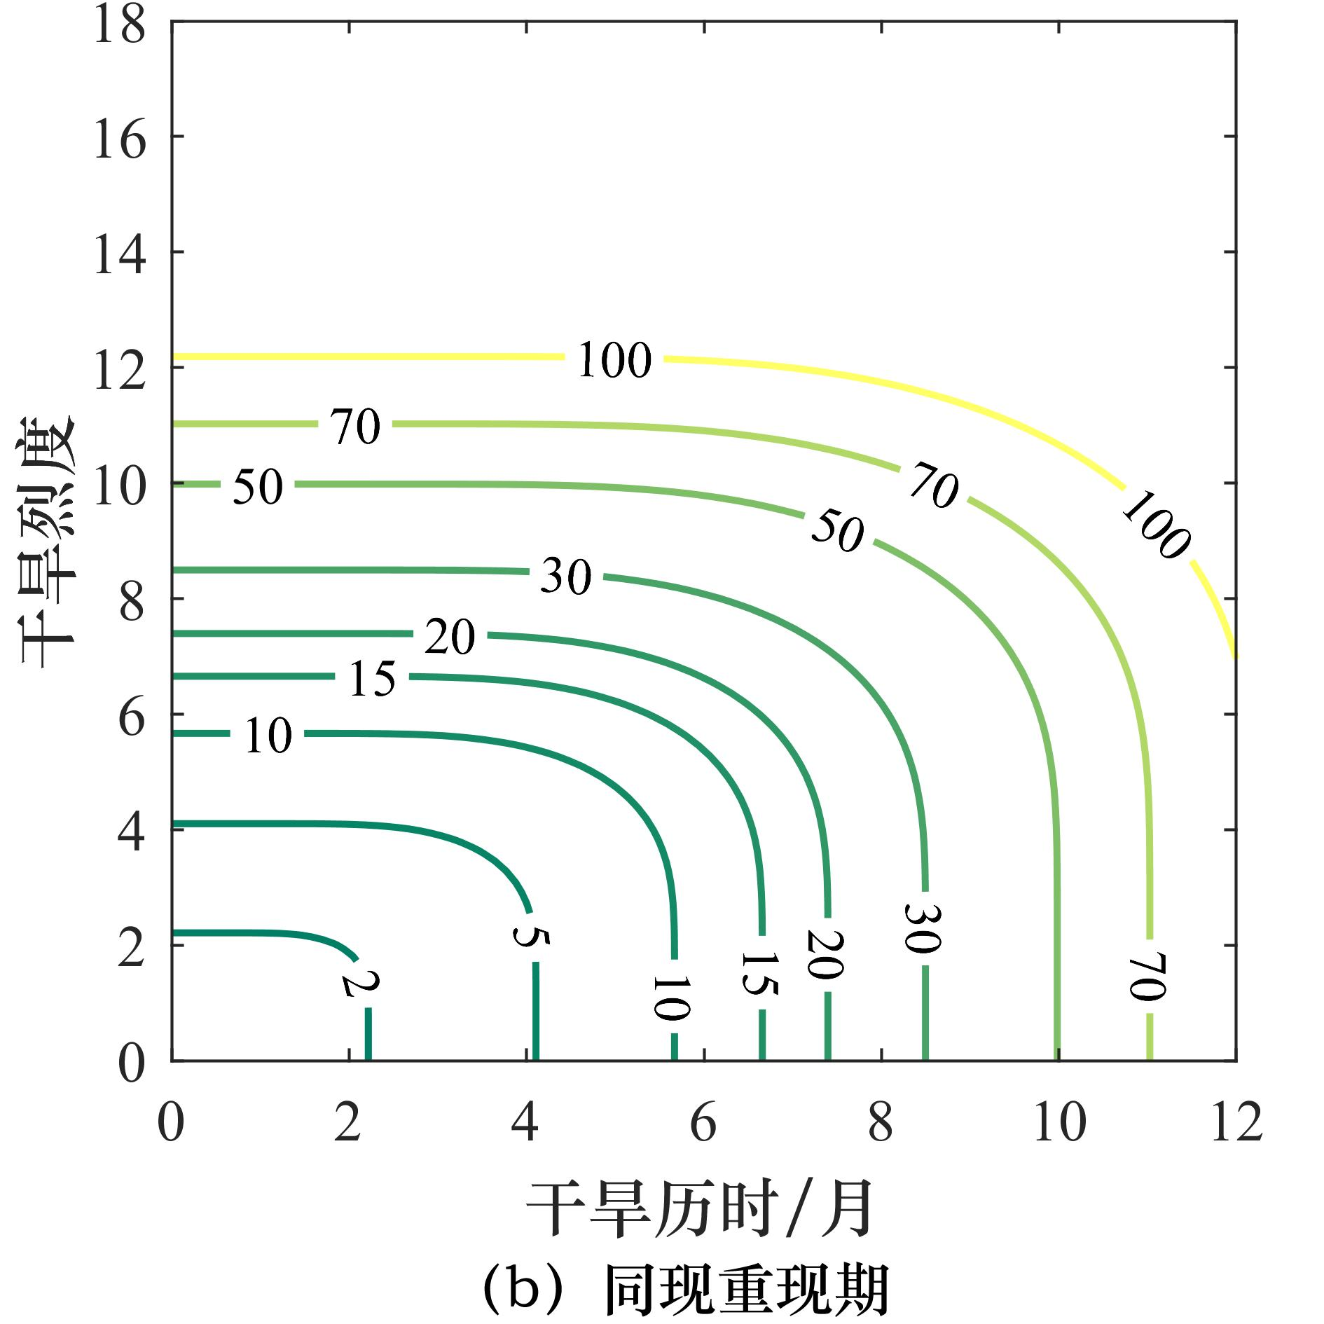
图17 联合重现期及同现重现期等值线图
Fig.17 Contour maps of joint return period and co-occurrence return period

4 结果讨论
气候变化和人类活动导致径流序列呈现显著非平稳性，传统基于平稳性假设的标准径流指数（SRI）在水文干旱识别中的适用性受到挑战^{[32]}。为此，本研究构建了融合气候与人为因素的非平稳水文干旱指数（NSRI）。结果表明，与SRI相比，NSRI能更敏锐地识别干旱发生过程，并更准确地量化干旱强度；而SRI则存在对干旱程度明显低估的现象，难以反映真实的干旱特征。这表明，忽略气候变化与人类活动干扰是导致干旱情势误判的重要原因。本研究结论与Ren等^{[20]}在渭河流域建立非平稳标准化径流指数（NSSI）的发现一致，共同印证了考虑非平稳性对干旱准确评估的必要性。
本研究发现，人为因素是驱动NSRI指数变化的关键影响因子。尽管研究期内降水量呈增加趋势（见图14），但表征人类活动强度的HI_{LSTM}指数持续下降，反映出水资源消耗效应不断增强^{[33]}。这最终导致研究区水文干旱整体呈加剧态势。究其原因，吐鲁番盆地作为极端干旱区，生态基底脆弱，其水文系统对人为扰动的响应强度与敏感性远高于气候波动。这一发现进一步提示，在未来区域干旱评估、风险管控与水资源管理中，应依据自然条件与人类活动特征，制定更具针对性的适应策略。基于NSRI识别结果，1989—2020年间阿拉沟流域共发生37次水文干旱事件，干旱整体呈加剧趋势，这与周孝明等^{[34]}在吐鲁番地区的干旱演变结论相符。从季节特征看，春季干旱表现为“长历时、高烈度、低频次”，夏季则呈现“短历时、低烈度、高频次”的特点。由于研究区特殊的自然地理条件，其春季径流主要依赖积雪融水和少量降水，一旦补给不足易形成持续性缺水^{[35]}；夏季降水集中但波动大，叠加人类用水高峰，易引发频发但历时较短的干旱事件^{[36]}。
尽管本研究构建的NSRI指数在阿拉沟流域表现出良好的适用性，但仍存在以下局限性，需要在未来研究中进一步完善。首先，人类活动指数的构建方法有待拓展。本研究采用LSTM等机器学习模型重构天然径流序列，虽在拟合性能上取得了较好效果，但此类数据驱动模型对水文物理机制的解析能力相对有限。未来可引入VIC等分布式水文模型进行对比与验证，通过耦合机理明确的物理模型与数据驱动模型，提升人类活动量化过程的可靠性与机理性。其次，缺乏多类型干旱的联合分析。本研究聚焦于水文干旱单一类型，尚未涉及气象干旱、地下水干旱等其他干旱类型的关联分析。干旱在不同类型间的传播机制是理解干旱演变全过程的关键，未来应加强气象－水文－地下水干旱的传递关系研究，系统揭示干旱在多介质、多过程中的演变规律，为流域综合旱灾风险管理提供更完整的科学依据。

5 结 论
本研究以吐鲁番阿拉沟河流域为研究对象，结合多源数据与机器学习方法重构天然径流，引入GAMLSS模型构建了考虑降水、气温和人类活动指数的非平稳水文干旱指数（NSRI），系统分析了该区域在变化环境下的水文干旱变化规律及其频率特征。主要结论如下：
（1）基于Pettitt检验方法发现，在1960—2020年研究区径流序列已呈现非平稳特征，突变点前后径流量增幅达35.5%。
（2）在天然径流重构中，长短记忆（LSTM）模型的模拟精度优于随机森林（RF）模型，为本研究准确还原人为扰动期的天然径流序列提供了可靠保障。
（3）非平稳GAMLSS模型在拟合性能上显著优于平稳模型，各月最优模型的协变量组合存在差异，其中包含人类活动因子的模型在多数月份表现更佳；在此基础上构建的非平稳干旱指数（NSRI）相较于平稳水文干旱指数（SRI）能够更准确地识别干旱过程与强度，而SRI存在明显低估，表明NSRI更适用于变化环境下的水文干旱监测与评估。
（4）1989—2020年间，流域水文干旱整体加剧，2003年后尤为显著；期间共发生37次干旱事件，平均历时和烈度分别为2.97个月和3.27；春季干旱具有长历时、高烈度、低频次特征，夏季则表现为短历时、低烈度、高频次。
（5）基于Copula函数的水文干旱频率分析表明，干旱历时与烈度呈负相关，即干旱历时越长、烈度越大，水文干旱发生的概率越小；水文干旱事件在“或”情景下的发生概率高于“且”情景，极端水文干旱在两种情境下发生的概率分别为0.03和0.01；联合重现期（12.9a）显著短于同现重现期（113.4a）。
综上所述，本研究构建的NSRI指数能够更准确地识别和评估变化环境下的水文干旱过程，研究结果可为吐鲁番阿拉沟河流域的水资源管理、干旱预警及抗旱策略制定提供科学依据。

参考文献
[1] 艾明乐. 黄淮海平原气象干旱时空变化及成因分析[D]. 济南: 济南大学, 2023.
AI Mingle. Temporal and Spatial Variation of Meteorological Drought in the Huang-Huai-Hai Plain and Its Cause Analysis[D]. Jinan: University of Jinan, 2023.
[2] FRANCHI F, MUSTAFA S, ARIZTEGUI D, et al. Prolonged drought periods over the last four decades increase flood intensity in southern Africa.[J]. The Science of the Total Environment, 2024, 924: 171489-171489.
[3] 倪深海, 吕娟, 刘静楠, 等. 变化环境下我国干旱灾害演变趋势分析[J]. 中国防汛抗旱, 2022, 32(10): 1-7.
NI Shenhai, LV Juan, LIU Jingnan, et al. Analysis on the evolution trend of drought disaster in China under changing environment[J]. China Flood & Drought Management, 2022, 32(10): 1-7.
[4] 周丽垚,严子奇,杜崇,等.白洋淀分级分期旱限水位确定及抗旱补水需求分析[J].中国水利水电科学研究院学报(中英文), 2025, 23(5): 504-514.
ZHOU L Y, YAN Z Q, DU C, et al.Determination of graded and staged drought limited water level and analysis of drought-relief water demand for Baiyangdian Lake[J]. Journal of China Institute of Water Resources and Hydropower Research, 2025, 23(5): 504-514.
[5] CUI L, HE M R, ZHENG Z B, et al. The influence of climate change on droughts and floods in the Yangtze River Basin from 2003 to 2020[J]. Sensors, 2022, 22(21): 8178.
[6] 裴源生, 蒋桂芹, 翟家齐. 干旱演变驱动机制理论框架及其关键问题[J]. 水科学进展, 2013, 24(3): 449-456.
PEI Yuansheng, JIANG Guiqin, ZHAI Jiaqi. Theoretical framework of drought evolution driving mechanism and the key problems[J]. Advances in Water Science, 2013, 24(3): 449-456.
[7] 夏军, 陈进, 佘敦先. 2022年长江流域极端干旱事件及其影响与对策[J]. 水利学报, 2022, 53(10): 1143-1153.
XIA Jun, CHEN Jin, SHE Dunxian. Impacts and countermeasures of extreme drought in the Yangtze River Basin in 2022[J]. Journal of Hydraulic Engineering, 2022, 53(10): 1143-1153.
[8] 周玉良, 袁潇晨, 金菊良. 基于Copula的区域水文干旱频率分析[J]. 地理科学, 2011, 31(11): 1383-1388.
ZHOU Yuliang, YUAN Xiaochen, JIN Juliang. Regional hydrological drought frequency based on Copulas[J]. Scientia Geographica Sinica, 2011, 31(11): 1383-1388.
[9] NALBANTIS I. Evaluation of a hydrological drought index[J]. European Water, 2008, 23(24): 67-77.
[10] 王劲松, 郭江勇, 周跃武, 等. 干旱指标研究的进展与展望[J]. 干旱区地理, 2007, 30(1):60-65.
WANG Jinsong, GUO Jiangyong, ZHOU Yuewu, et al. Progress and prospect on drought indices research[J]. Arid Land Geography, 2007, 30(1): 60-65.
[11] NALBANTIS I, TSAKIRIS G. Assessment of hydrological drought revisited[J]. Water Resources Management, 2008, 23(5): 881-897.
[12] SHAFER B A, DEZMAN L E. Development of a Surface Water Supply Index (SWSI) to Assess the Severity of Drought Conditions in Snowpack Runoff Areas[C]//Proceedings of the 50th Annual Western Snow Conference, Fort Collins: Colorado State University, 1982.
[13] 王素萍, 王劲松, 张强, 等. 多种干旱指数在中国北方的适用性及其差异原因初探[J]. 高原气象, 2020, 39(3): 628-640.
WANG Suping, WANG Jinsong, ZHANG Qiang, et al. Applicability evaluation of drought indices in northern China and the reasons for their differences[J]. Plateau Meteorology, 2020, 39(3): 628-640.
- 王少丽, 臧敏, 王亚娟, 等. 降水和下垫面对流域径流量影响的定量研究[J]. 水资源与水工程学报, 2019, 30(6): 1-5.
WANG Shaoli, ZANG Min, WANG Yajuan, et al. Quantitative study of precipitation and underlying surface effect on watershed runoff[J]. Journal of Water Resources and Water Engineering, 2019, 30(6): 1-5.
- WANG M H, JIANG S H, REN L L, et al. An integrated framework for non-stationary hydrological drought assessment using time-varying parameter standardized streamflow index and time-varying threshold level method[J]. Journal of Hydrology: Regional Studies, 2025, 59: 102329.
- YU J R, XIAO R, LIANG M Z, et al. Hydrological drought assessment of the Yellow River Basin based on non-stationary model[J]. Journal of Hydrology: Regional Studies, 2024, 56: 101974.
- WANG Y X, PENG T, LIN Q X, et al. A new non-stationary hydrological drought index encompassing climate indices and modified reservoir index as covariates[J]. Water Resources Management, 2022, 36(7): 2433-2454.
- WU C G, XU Y, JIN J L, et al. Meteorological to agricultural drought propagation time analysis and driving factors recognition considering time-variant characteristics[J]. Water Resources Management, 2023, 38(3): 991-1010.
- 崔豪, 江善虎, 任立良, 等. 基于四元驱动的非平稳水文干旱评估方法[J]. 水资源保护, 2024, 40(1): 71-78.
CUI Hao, JIANG Shanhu, REN Liliang, et al. A non-stationary hydrological drought assessment method based on four-source driven[J]. Water Resources Protection, 2024, 40(1): 71-78.
- REN M M, JIANG S H, REN L L, et al. A new non-stationary standardised streamflow index using the climate indices and the optimal anthropogenic indices as covariates in the Wei River Basin, China[J]. Journal of Hydrology: Regional Studies, 2024, 51: 101649.
- ROBINSON P, MORO R M M, MARCO H D D. An analysis of non-stationary drought conditions in Parana State based on climate change scenarios[J]. Water Resources Management, 2022, 36(10): 3401-3415.
- 孟钰, 徐文静, 管新建, 等. 淮河上游径流变化多元影响因子敏感性及贡献率分析[J]. 应用基础与工程科学学报, 2024, 32(3): 801-812.
MENG Yu, XU Wenjing, GUAN Xinjian, et al. Sensitivity and contribution rate analysis of multiple factors affecting runoff change in the upper Huaihe River[J]. Journal of Basic Science and Engineering, 2024, 32(3): 801-812.
- 王艺璇, 刘夏, 沈彦军. 随机森林模型在径流变化归因分析中的适用性研究[J]. 中国生态农业学报(中英文), 2022, 30(5): 864-874.
WANG Yixuan, LIU Xia, SHEN Yanjun. Applicability of the random forest model in quantifying the attribution of runoff changes[J]. Chinese Journal of Eco-Agriculture, 2022, 30(5): 864-874.
- 赵莹玉, 彭慧春, 李继清. 融合改进灰狼算法的机器学习月径流预测方法[J]. 水力发电学报, 2023, 42(9): 34-45.
ZHAO Yingyu, PENG Huichun, LI Jiqing. Machine learning method for monthly runoff prediction based on improved Grey Wolf algorithm[J]. Journal of Hydroelectric Engineering, 2023, 42(9): 34-45.
- RIGBY A R, STASINOPOULOS M D. Generalized additive models for location, scale and shape[J]. Journal of the Royal Statistical Society. Series C (Applied Statistics), 2005, 54(3): 507-554.
- 陈伏龙, 杨宽, 蔡文静, 等. 基于GAMLSS模型的水文干旱指数研究—以玛纳斯河流域为例[J]. 地理研究, 2021, 40(9): 2670-2683.
CHEN Fulong, YANG Kuan, CAI Wenjing, et al. Study on hydrological drought index based on GAMLSS: Taking Manas River Basin as an example[J]. Geographical Research, 2021, 40(9): 2670-2683.
- AKAIKE H. A new look at the statistical model identification[J]. IEEE Transactions on Automatic Control, 1973, 16(6): 716-723.
- SCHWARZ G E. Estimating the dimension of a model[J]. Annals of Statistics, 1978, 6(2): 461-464.
- 孙雪丽. 基于非平稳指数的气象干旱向水文干旱传播特征研究[D]. 北京: 中国地质大学(北京), 2021.
SUN Xueli. Propagation Characteristics of Meteorological Drought toHydrological Drought based on Nonstationary Drought Index[D]. Beijing: China University of Geosciences (Beijing), 2021.
- 王晓峰, 张园, 冯晓明, 等. 基于游程理论和Copula函数的干旱特征分析及应用[J]. 农业工程学报, 2017, 33(10): 206-214.
WANG Xiaofeng, ZHANG Yuan, FENG Xiaoming, et al. Analysis and application of drought characteristics based on runtheory and Copula function[J]. Transactions of the Chinese Society of Agricultural Engineering, 2017, 33(10): 206-214.
- GAN B B, LIU M B, CUI H M, et al. Spatiotemporal patterns and propagation of meteorological and hydrological drought in a humid basin of Southeast China[J]. Scientific Reports, 2025, 15(1): 31720-31720.
- Liu Y Y, Chen J ,Xiong L H, et al. Integrating heterogeneous information for modeling non-stationarity of extreme precipitation in the Yangtze River Basin[J]. Journal of Hydrology, 2024, 645(PA): 132159-132159.
- 关靖云, 瓦哈甫·哈力克, 伏吉芮, 等. 2002—2011年吐鲁番地区人类活动强度变化分析[J]. 西安理工大学学报, 2015, 31(1): 106-112.
GUAN Jingyun, WAHAP Halik, FU Jirui, et al. The quantitative analysis of human activity intensity in Turpan Prefecture for 2002—2011[J]. Journal of Xi’an University of Technology, 2015, 31(1): 106-112.
- 周孝明, 张喆, 张越, 等. 基于TVDI的近20 a吐鲁番市干旱及影响因素分析[J]. 干旱区地理, 2024, 47(12): 2104-2114.
ZHOU Xiaoming, ZHANG Zhe, ZHANG Yue, et al. TVDI-based analysis of drought and influencing factors in Turpan City in the last 20 years[J]. Arid Land Geography, 2024, 47(12): 2104-2114.
- 秦艳, 赵求东, 刘永强, 等. 天山北坡呼图壁河流域积雪水文过程对气候变化的响应[J]. 水土保持学报, 2021, 35(3): 190-199.
QIN Yan, ZHAO Qiudong, LIU Yongqiang, et al. Response of snow hydrology process to climate change in the Hutubi River Basin, northern slope of Tianshan Mountains[J]. Journal of Soil and Water Conservation, 2021, 35(3): 190-199.
- 刘精, 郑育琳, 刘艳, 等. 新疆夏季降水主模态年代际变化及影响因子分析[J]. 干旱区研究, 2025, 42(4): 577-588.
LIU Jing, ZHENG Yulin, LIU Jing, ZHENG Yvlin, LIU Yan, et al. Interdecadal variations and influencing factors in the leading modes of summer precipitation in Xinjiang[J]. Arid Zone Research, 2025, 42(4): 577-588.

收稿日期：2025-10-25；修回日期：2026-01-15；录用日期：2026-01-15；网络出版日期：2026-01 基金项目：国家自然科学基金项目(52269007，52569005)；新疆水利工程安全与水灾害防治重点实验室实践创新项目（ZDSYS-YJS-2023-26） 作者简介：朱晓钰（2000—），女，硕士研究生，主要研究方向为水文学及水资源。E-mail：875210657@qq.com 通信作者：穆振侠（1980—），男，教授，博士，主要研究方向为水文学及水资源。E-mail：xjmzx@xjau.edu.cn

